System Design Specification
SDS
ระบบบริหารจัดการการยืม-คืนอุปกรณ์มหาวิทยาลัย
University Equipment Lending Management System (ULMs)
Version 1.2
17 กันยายน 2569
ทีม: "miro ปั่น 14 บาท"
รหัสวิชา 01204341 Software Engineering
ภาควิชาวิศวกรรมคอมพิวเตอร์ คณะวิศวกรรมศาสตร์
มหาวิทยาลัยเกษตรศาสตร์

สารบัญ
1. General Product Description 4
1.1 Purpose 4
1.2 System Scope 4
1.3 การเปลี่ยนแปลงจากฉบับ 1.1 5
2. System Requirement 5
2.1 Purpose 5
2.2 Use Case Model 5
2.3 Activity Model 7
2.3.1 Activity State 7
2.3.2 Activity Diagrams 8
3. System Specification 17
3.1 Purpose 17
3.2 Actors 17
3.3 Use Case Diagram 18
3.4 Use Case Specification 18
UC-03 ส่งคำขอยืม 18
UC-06 ต่ออายุการยืม 19
UC-07 คืนอุปกรณ์และตรวจสภาพ 20
4. System Analysis and Design 21
4.1 Purpose 21
4.2 Design Model 21
4.2.1 Use Case Realizations 21
4.2.2 Function Specification 23
4.3 Business Object Diagrams 26
4.4 Database Design Model 27
4.4.1 Class to Table Mapping 27
4.4.2 ER-Diagrams 28
4.4.3 Data Dictionary 29
5. System Decomposition 32
5.1 การแบ่งชั้นและองค์ประกอบของระบบ 32
5.2 External Interface 34
5.3 สัญญาระหว่างหน้าเว็บกับเซิร์ฟเวอร์ 34
6. Data Store 36
6.1 System Log 36
6.2 Backup Cycle 36
7. Security 37
7.1 User Classification 37
7.2 Role Classification 37
7.3 User and Role Mapping 38
7.4 Administration Function 38
8. Authorization 39
9. System Recovery Procedure 41
10. System Installation and Deployment Procedure 42
10.1 ตัวแปรสภาพแวดล้อม 42
10.2 ขั้นตอนติดตั้ง 42
10.3 การตรวจอัตโนมัติและการทดสอบ 43
11. Back-out Procedure 44
ภาคผนวก ก: สถานะการพัฒนา ณ วันจัดทำเอกสาร 45

1. General Product Description

1.1 Purpose
เอกสารฉบับนี้แปลงความต้องการใน ULMs SRS ให้เป็นการออกแบบที่ลงมือสร้างได้จริง โดยระบุยูสเคส ผังกระบวนการ สถาปัตยกรรม โครงสร้างฐานข้อมูล รายการฟังก์ชันของระบบ การควบคุมสิทธิ์ และขั้นตอนการนำระบบขึ้นใช้งาน เพื่อให้ผู้พัฒนาทุกคนเห็นภาพเดียวกันและสร้างงานที่ประกอบเข้าด้วยกันได้ ทั้งยังใช้เป็นเกณฑ์อ้างอิงในการรีวิวโค้ดและออกแบบกรณีทดสอบ

1.2 System Scope
ULMs เป็นเว็บแอปพลิเคชันสำหรับบริหารจัดการการยืม-คืนอุปกรณ์และสถานที่ของมหาวิทยาลัยเกษตรศาสตร์ รองรับผู้ใช้ 4 บทบาท ครอบคลุมตั้งแต่ค้นหาอุปกรณ์ ส่งคำขอยืม อนุมัติ จ่ายของ รับคืน ประเมินความเสียหาย จนถึงการจัดการเครดิตและการอุทธรณ์
อยู่ในขอบเขต | ไม่อยู่ในขอบเขต
บัญชีอุปกรณ์รายชิ้นและสถานที่ สิทธิ์การเข้าใช้ตามหน่วยงาน | การจัดซื้ออุปกรณ์ใหม่และการเบิกจ่ายงบประมาณ
วงจรยืม-คืนเต็มรูปแบบ พร้อมหลักฐานภาพถ่าย | ระบบบัญชีการเงินและการเรียกเก็บค่าเสียหายเป็นตัวเงิน
ระบบเครดิต บทลงโทษ และการอุทธรณ์ | การเชื่อมต่อกับระบบทะเบียนนักศึกษาโดยตรง

1.3 การเปลี่ยนแปลงจากฉบับ 1.1
หัวข้อ | สิ่งที่เปลี่ยน
2.3.2 และ 7.4 | แก้การระงับสิทธิ์การยืมให้ตรงแผน บทลงโทษมีผลผ่านระดับเครดิตเท่านั้น ส่วน setUserBan ที่มีอยู่ในโค้ด กำกับไว้ว่าอยู่นอกขอบเขตแผน
3.4 UC-03 | หน้าจอผู้ยืมส่งคำขอ อ่านรายการ และยกเลิก ผ่านเซิร์ฟเวอร์ได้แล้วทั้งหมด มีชุดทดสอบผ่านเบราว์เซอร์ยืนยันการส่งคำขอ
4.2.2 | รหัสเชิงธุรกิจเพิ่มเป็น 65 ตัว หน้าเว็บมีคำแปลไทย 62 ตัว
4.4.3 และ 6 | คอลัมน์เวลาทุกคอลัมน์เปลี่ยนเป็นชนิด timestamptz(3) ที่เก็บเขตเวลาไว้กับค่า migration รวมเป็น 10
5.3 | ไฟล์สัญญาที่หน้าเว็บเขียนเองประกาศ 77 procedure ความต่างจากเซิร์ฟเวอร์เพิ่มเป็น 14 รายการ โดยสามรายการที่เพิ่มมาเป็นการแนบรูปตอนรับของ ซึ่งหน้าเว็บเรียกแล้วแต่เซิร์ฟเวอร์ไม่มี
10.3 | ชุดทดสอบเป็น 24 ไฟล์ 266 กรณี และมีชุดทดสอบผ่านเบราว์เซอร์ 13 กรณี ซึ่งยังไม่ถูกเรียกจาก CI
ภาคผนวก ก | สถานะการพัฒนานับใหม่จาก origin/main ที่ 0cb21a7 (17 ก.ย. 2569)

2. System Requirement

2.1 Purpose
หัวข้อนี้สรุปความต้องการที่การออกแบบต้องตอบ โดยยกมาจาก SRS ทุกข้อมีรหัสที่อ้างถึงได้ตรงจากตารางในหัวข้อถัดไป

2.2 Use Case Model
ยูสเคสทั้งหมดของระบบ จัดกลุ่มตามผู้กระทำหลัก คอลัมน์สุดท้ายผูกกลับไปยังความต้องการใน SRS และคอลัมน์สถานะบอกว่ายูสเคสนั้นมีของจริงรองรับแล้วหรือยัง
รหัส | ยูสเคส | ผู้กระทำหลัก | ข้อกำหนด | สถานะ
UC-01 | เข้าสู่ระบบและออกจากระบบ | ผู้ใช้ทุกบทบาท | FR-AUTH-01 ถึง 07 | ใช้งานได้จริง
UC-02 | ค้นหาและดูรายละเอียดอุปกรณ์ | ผู้ยืม | FR-BRW-01 ถึง 05 | ใช้งานได้จริง
UC-03 | ส่งคำขอยืม | ผู้ยืม | FR-REQ-01 ถึง 10 | ฝั่งเซิร์ฟเวอร์ทำได้ หน้าจอยังไม่ส่งจริง
UC-04 | อนุมัติหรือปฏิเสธคำขอ | อาจารย์ | FR-APV-01 ถึง 06 | ใช้งานได้จริง
UC-05 | จัดเตรียมและจ่ายอุปกรณ์ | เจ้าหน้าที่, ผู้ยืม | FR-PKP-01 ถึง 05 | ใช้งานได้จริง
UC-06 | ต่ออายุการยืม | ผู้ยืม, เจ้าหน้าที่, อาจารย์ | FR-RNW-01 ถึง 06 | ฝั่งเซิร์ฟเวอร์ครบ หน้าจอผู้ยืมยังไม่ส่งจริง
UC-07 | คืนอุปกรณ์และตรวจสภาพ | ผู้ยืม, เจ้าหน้าที่ | FR-RTN-01 ถึง 07 | ใช้งานได้จริง
UC-08 | อุทธรณ์ผลการประเมิน | ผู้ยืม, อาจารย์ | FR-APL-01 ถึง 06 | ยังไม่มี procedure
UC-09 | ดูคะแนนเครดิตและประวัติการถูกหัก | ผู้ยืม | FR-CRD-01 ถึง 08 | ใช้งานได้จริง
UC-10 | จองล่วงหน้า | ผู้ยืม | FR-RSV-01 ถึง 06 | ยังไม่มี procedure
UC-11 | รับการแจ้งเตือน | ผู้ใช้ทุกบทบาท | FR-NTF-01 ถึง 06 | ในระบบใช้งานได้จริง อีเมลยังไม่มี
UC-12 | จัดการบัญชีอุปกรณ์และสถานที่ | เจ้าหน้าที่ | FR-EQP-01 ถึง 08 | ใช้งานได้จริง
UC-13 | จัดการผู้ใช้และบทบาท | ผู้ดูแลระบบ | FR-ADM-01 ถึง 03 | ใช้งานได้จริง
UC-14 | ตั้งค่าพารามิเตอร์ของระบบ | ผู้ดูแลระบบ | FR-ADM-04 | ค่าตั้งการยืมทำได้ ค่าตั้งเชิงเทคนิคอ่านได้อย่างเดียว
UC-15 | ตรวจสอบ Audit Log และดูรายงาน | ผู้ดูแลระบบ | FR-ADM-05, 06 | Audit Log และรายงานสรุปทำได้ ส่งออกรายงานยังไม่มี

2.3 Activity Model

2.3.1 Activity State
สถานะทั้งหมดของระบบเก็บเป็นชนิดข้อมูลแบบ enum ในฐานข้อมูล
ชุดสถานะ | ค่าที่เป็นไปได้ | ใช้กับอะไร
ApproveStatus | Pending, Approved, Rejected, Canceled | คำขอยืม การจอง และคำขอต่ออายุ
CurrentStatus | Pending, Prepared, Lended, Returned, Inspected | วงจรชีวิตของการถือครองหนึ่งครั้ง (UsageLog)
ResourceStatus | InStorage, Lended, Missing | สถานะของสิ่งที่ยืมได้แต่ละชิ้น
ConditionType | Normal, MinorDamage, MajorDamage, Broken, Missing | ผลการตรวจสภาพและสภาพปัจจุบันของทรัพยากร
PenaltyReason | DamagedItem, BrokenItem, LostItem, DidntReturn, ReturnLate | สาเหตุของการหักเครดิต
NotificationType | RequestApproved, RequestRejected, PickupReminder, DueSoon, Overdue, CreditDeducted, AppealResult | ชนิดของการแจ้งเตือนในระบบ

การเปลี่ยนสถานะของการยืมหนึ่งครั้ง เรียงตามลำดับที่เกิดขึ้นจริง
จากสถานะ | ไปสถานะ | ใครสั่ง | เงื่อนไข
(ยังไม่มีแถว) | Pending | ผู้ยืม | ส่งคำขอผ่านการตรวจสิทธิ์ เครดิต และของคงเหลือแล้ว
Pending | Approved | ระบบ หรือ อาจารย์ | T0 และ T1 ของผู้ที่เครดิตดีอนุมัติอัตโนมัติ นอกนั้นอาจารย์ตัดสิน
Pending | Rejected | อาจารย์ | ต้องระบุเหตุผลประกอบ
Pending / Approved | Canceled | ผู้ยืม หรือ ระบบ | ผู้ยืมยกเลิกเองก่อนเจ้าหน้าที่จัดเตรียม หรือเลยกำหนดมารับ 24 ชั่วโมง
Approved | Prepared | เจ้าหน้าที่ | เลือกชิ้นจริงและจัดเตรียมเสร็จ
Prepared | Lended | ผู้ยืม | ตรวจ Serial Number และอัปโหลดรูปตอนรับแล้ว
Lended | Lended (เลื่อนกำหนด) | ระบบ เจ้าหน้าที่ หรือ อาจารย์ | คำขอต่ออายุได้รับอนุมัติตามเส้นทางในหัวข้อ 2.3.2
Lended | Returned | ผู้ยืม | แจ้งคืนพร้อมรูปตอนคืน
Returned | Inspected | เจ้าหน้าที่ | บันทึกผลตรวจสภาพ สำหรับ T2 ผู้ตรวจต้องไม่ใช่ผู้จัดเตรียม
Lended | (แจ้งของหาย) | เจ้าหน้าที่ หรือ ระบบ | ไม่คืนภายใน 2 สัปดาห์หลังกำหนด

2.3.2 Activity Diagrams
ผังกระบวนการทั้งสี่ แต่ละแถวคือหนึ่งบทบาท ใต้ผังมีตารางขั้นตอนกำกับ

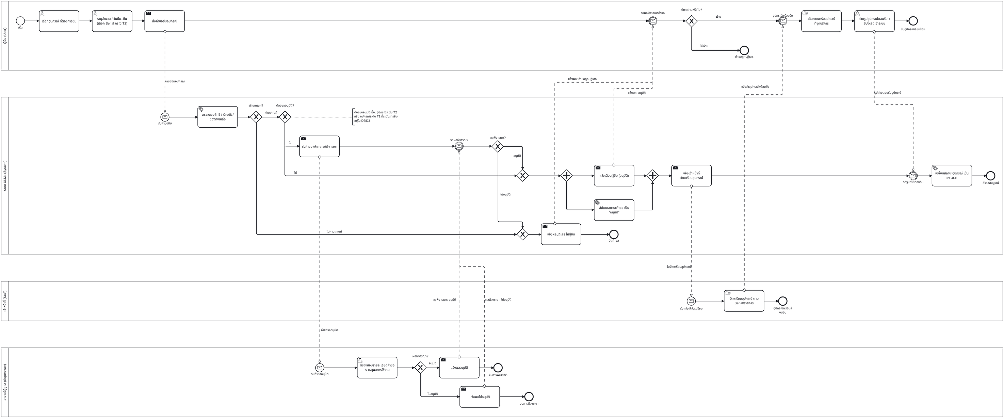
ผังกระบวนการยืม

ขั้น | ผู้ทำ | สิ่งที่ระบบทำ | ข้อกำหนด
1 | ผู้ยืม | เลือกอุปกรณ์เข้าตะกร้า ระบุวันรับ–คืน แล้วส่งคำขอ ระบบตรวจสิทธิ์การเข้าใช้จากตาราง Eligibility และตรวจว่าระยะเวลาไม่เกินข้อกำหนด (กฎการยืม และระดับเครดิต) | FR-BRW-01 FR-REQ-01 FR-REQ-02
2 | ระบบ | ตรวจคะแนนเครดิตและของคงเหลือ ก่อนรับคำขอ ระดับเครดิตเป็นตัวกำหนดจำนวนวันที่ยืมได้และผู้มีสิทธิ์อนุมัติ แผนไม่มีการระงับสิทธิ์การยืม บทลงโทษมีผลผ่านระดับเครดิตเท่านั้น | FR-REQ-03
3 | ระบบ | เลือกเส้นทางอนุมัติ: T0 อนุมัติทันที T1 อนุมัติทันทีเมื่อเครดิตอยู่ D0-D1 T2 ส่งอาจารย์เสมอ | FR-REQ-04 ถึง 06
4 | อาจารย์ | อนุมัติหรือปฏิเสธเป็นรายชิ้นภายในคำขอเดียว พร้อมเหตุผลเมื่อปฏิเสธ | FR-APV-02 FR-APV-03
5 | ระบบ | สร้างการจัดสรร ตั้งกำหนดมารับ 24 ชั่วโมง แล้วแจ้งเตือนผู้ยืม ถ้าไม่มารับตามกำหนด ยกเลิกและปล่อยของกลับคลังอัตโนมัติ | FR-APV-05 FR-APV-06 FR-PKP-05
6 | เจ้าหน้าที่ ผู้ยืม | เจ้าหน้าที่เลือกชิ้นจริงตอนจัดเตรียม ผู้ยืมตรวจ Serial Number อัปโหลดรูปตอนรับ แล้วยืนยัน ระบบสร้าง UsageLog สถานะ Lended | FR-PKP-01 ถึง 03

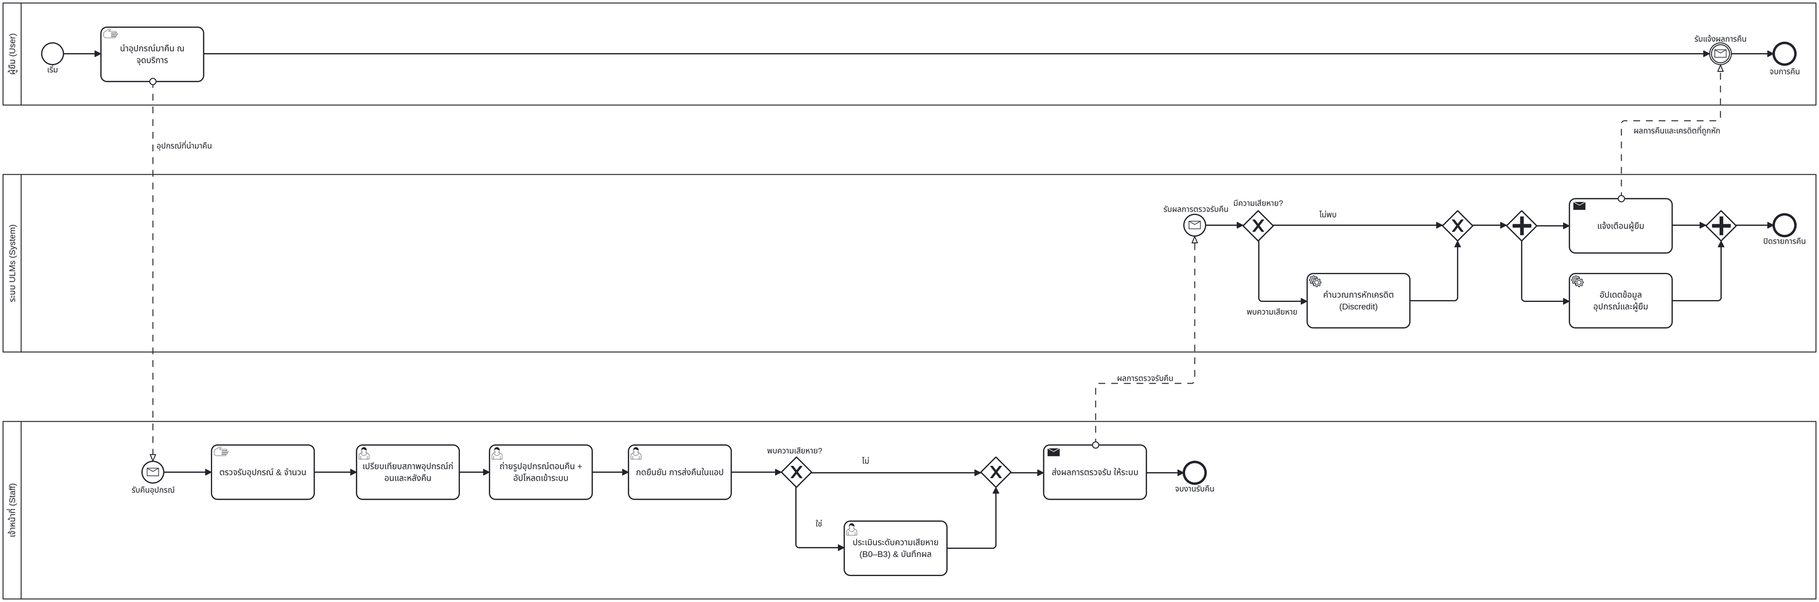
ผังกระบวนการคืนและตรวจสภาพ

ขั้น | ผู้ทำ | สิ่งที่ระบบทำ | ข้อกำหนด
1 | ผู้ยืม | แจ้งคืนผ่านระบบพร้อมอัปโหลดรูปตอนคืน | FR-RTN-01
2 | เจ้าหน้าที่ | เปิดรูปตอนรับเทียบกับสภาพตอนคืน | FR-RTN-02
3 | เจ้าหน้าที่ | บันทึกผลตรวจสภาพ B0-B3 พร้อมหมายเหตุ ระบบเขียนแถวใหม่ใน Inspection และ ConditionLog | FR-RTN-03
4 | ระบบ | สำหรับ T2 ปฏิเสธการบันทึก ถ้าผู้ประเมินเป็นคนเดียวกับผู้จัดเตรียมของชิ้นนั้น (อ่านผู้จัดเตรียมจาก ConditionLog.LoggedBy ตอนจ่ายของ) ตอบรหัส CANNOT_INSPECT_OWN_PREPARATION | FR-RTN-04
5 | ระบบ | ถ้าพบความเสียหายระดับ B1 ขึ้นไป คำนวณคะแนนที่ต้องหัก (CreditWeight × 1, 3, 5 ตามระดับ) แล้วสร้างแถวใน PenaltyInfo | FR-RTN-05
6 | ระบบ | ถ้าคืนหลังเวลาทำการของเจ้าหน้าที่ ของวันครบกำหนด นับเป็นคืนช้าเพิ่มหนึ่งวันแล้วคำนวณค่าปรับคืนช้า | FR-RTN-07 FR-CRD-03
7 | ระบบ | ปิด UsageLog เป็นสถานะ Inspected และคืนทรัพยากรกลับสู่คลัง | FR-RTN-03

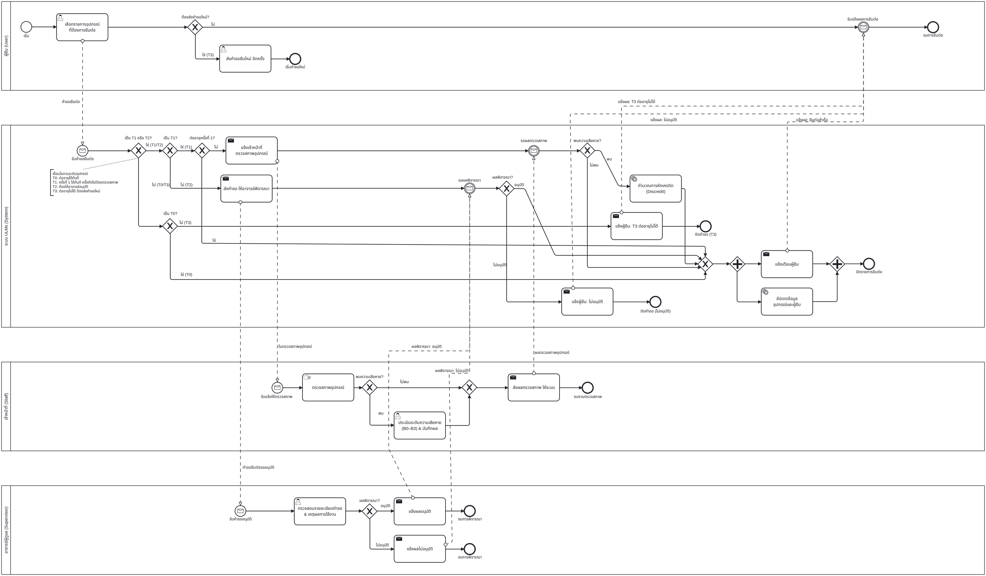
ผังกระบวนการต่ออายุการยืม

ขั้น | ผู้ทำ | สิ่งที่ระบบทำ | ข้อกำหนด
1 | ผู้ยืม | เปิดตัวเลือกการต่ออายุจากรายการที่ยืมอยู่ ระบบแสดงจำนวนครั้งที่ต่อได้อีก วันครบกำหนดใหม่ที่เลือกได้ และบอกว่าต่อได้ทันทีหรือต้องนำอุปกรณ์มาให้ตรวจ ก่อนยืนยัน (loan.extensionOptions) | FR-RNW-05
2 | ระบบ | ปฏิเสธถ้ามีคำขอต่ออายุค้างอยู่แล้ว เครดิตอยู่ D3 หรือต่อครบ MaxExtendTime ของคู่ (กฎการยืมและ ระดับเครดิต) แล้ว และตรวจว่าช่วงที่ขอเพิ่มไม่ชนกับการจองของคนถัดไป | FR-RNW-01
3 | ระบบ | เลือกผู้ตัดสินจากตารางเลือกผู้ตัดสิน (ตารางถัดไป) แล้วสร้างแถวใน ExtensionRequest พร้อมครั้งที่ (ExtendNo) กำหนดคืนเดิม และเหตุผล | FR-RNW-02 03 06
4 | เจ้าหน้าที่ หรือ อาจารย์ | อนุมัติหรือปฏิเสธจากคิวของตน ผู้ตัดสินต้องไม่ใช่ผู้ขอ เจ้าหน้าที่ตัดสินคำขอที่ต้องส่งอาจารย์ไม่ได้ | FR-RNW-03
5 | ระบบ | เมื่ออนุมัติ เลื่อน DueTime ใน UsageLog แล้วแจ้งผู้ยืม | FR-RNW-01 FR-NTF-01

ตารางเลือกผู้ตัดสินการต่ออายุ อ่านจากบนลงล่าง ข้อแรกที่ตรงคือคำตอบ
เงื่อนไข | ผู้ตัดสิน | หมายเหตุ
อุปกรณ์ T2 | อาจารย์ | ตรง FR-RNW-03
เครดิต D2 หรือ D3 | เจ้าหน้าที่ (ต้องนำอุปกรณ์มาตรวจ) | ต่างจาก FR-RNW-06 ที่ให้อาจารย์อนุมัติ
อุปกรณ์ T0 | อนุมัติทันที | —
อุปกรณ์ T1 | ครั้งคี่อนุมัติทันที  ครั้งคู่เจ้าหน้าที่ (ต้องนำอุปกรณ์มาตรวจ) | ตรง FR-RNW-02
สถานที่ T3 และกฎที่อ่านระดับไม่ได้ | เจ้าหน้าที่ | ต่างจาก FR-RNW-04 ที่ให้ต่อได้ทันทีถ้าสล็อตถัดไปว่าง

สองแถวที่ต่างจาก SRS ต้องตัดสินว่าจะแก้โค้ดให้ตรง SRS หรือแก้ SRS ให้ตรงข้อเสนอโครงการ §5.4 และ §5.7 ที่โค้ดอ้างถึง

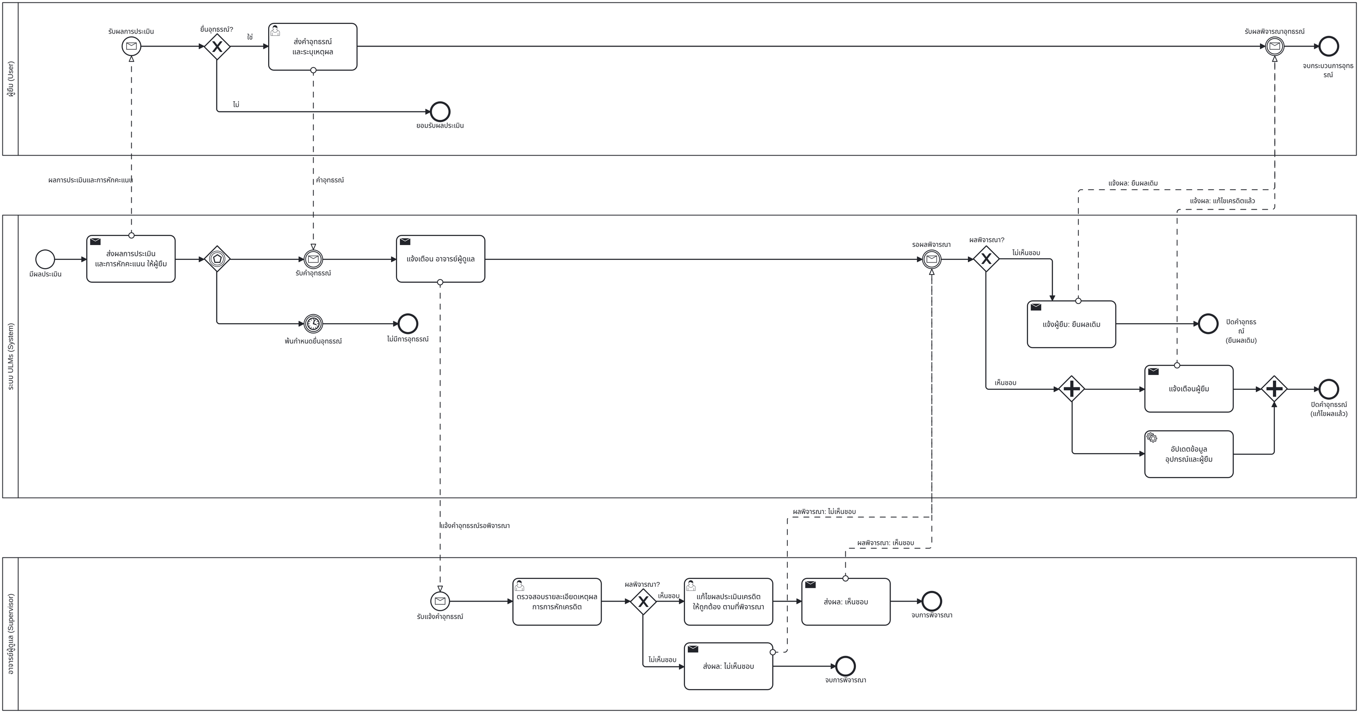
ผังกระบวนการอุทธรณ์

ขั้น | ผู้ทำ | สิ่งที่ระบบทำ | ข้อกำหนด
1 | ผู้ยืม | ยื่นอุทธรณ์ภายใน 7 วันนับจากวันที่เจ้าหน้าที่รายงานผล พร้อมเหตุผลและรูปเพิ่มเติม | FR-APL-01 FR-APL-02
2 | ระบบ | สร้างแถวใน AppealInfo ผูกกับบทลงโทษเดิม หนึ่งบทลงโทษยื่นได้ครั้งเดียว | FR-APL-01
3 | อาจารย์ | ดูรูปก่อน-หลัง รายงานของเจ้าหน้าที่ และหลักฐานของผู้ยืม จากหน้าจอเดียว | FR-APL-03
4 | ระบบ | ปฏิเสธไม่ให้ผู้ประเมินคนเดิมเป็นผู้ตัดสินอุทธรณ์ | FR-APL-04
5 | อาจารย์ | ตัดสิน ถ้าให้ผ่าน ระบบปิดบทลงโทษเดิม สร้างแถวใหม่ตามระดับที่ปรับแล้ว แล้วคำนวณคะแนนเครดิตใหม่ | FR-APL-05 FR-APL-06

3. System Specification

3.1 Purpose
หัวข้อนี้ระบุว่าใครใช้ระบบบ้าง แต่ละคนทำอะไรได้ และยูสเคสหลักแต่ละตัวทำงานอย่างไรทีละขั้น

3.2 Actors
ผู้กระทำ | คือใคร | ทำอะไรได้ | ระดับความรู้
Borrower  (ผู้ยืม) | นิสิตและบุคลากรที่มีบัญชีของมหาวิทยาลัย | ค้นหา ยืม รับ คืน ต่ออายุ อุทธรณ์ ดูเครดิตของตนเอง | ผู้ใช้ทั่วไป
Staff  (เจ้าหน้าที่) | เจ้าหน้าที่ประจำภาควิชาหรือชมรม | จัดการบัญชีอุปกรณ์ จัดเตรียมและจ่ายของ รับคืน ตรวจสภาพ บันทึกการซ่อม ตัดสินการต่ออายุที่ต้องตรวจสภาพ | ผ่านการอบรมเบื้องต้น
Supervisor  (อาจารย์) | อาจารย์ผู้ดูแลหน่วยงาน | ทำได้ทุกอย่างที่เจ้าหน้าที่ทำ และอนุมัติคำขอ T2 ตัดสินการต่ออายุ T2 และการอุทธรณ์ | ผู้ใช้ทั่วไป
Admin  (ผู้ดูแลระบบ) | ผู้ดูแลระบบของภาควิชา | จัดการผู้ใช้และบทบาท ตั้งค่าระบบ สั่งงานตามเวลา ดู Audit Log และรายงาน | มีความรู้ด้าน IT
System  (ระบบ) | งานที่ทำงานตามเวลาโดยไม่มีคนสั่ง | ทำเครื่องหมายคืนช้าและของหาย ยกเลิกคำขอที่เลยกำหนด หมดอายุบทลงโทษ ส่งการแจ้งเตือนล่วงหน้า | —

เจ้าหน้าที่และอาจารย์ทำสิ่งที่ผู้ยืมทำได้ทั้งหมดด้วย (FR-AUTH-04) และทั้งสองบทบาททำงานได้เฉพาะกับทรัพยากรของหน่วยงานตนเองเท่านั้น (FR-AUTH-05)

3.3 Use Case Diagram
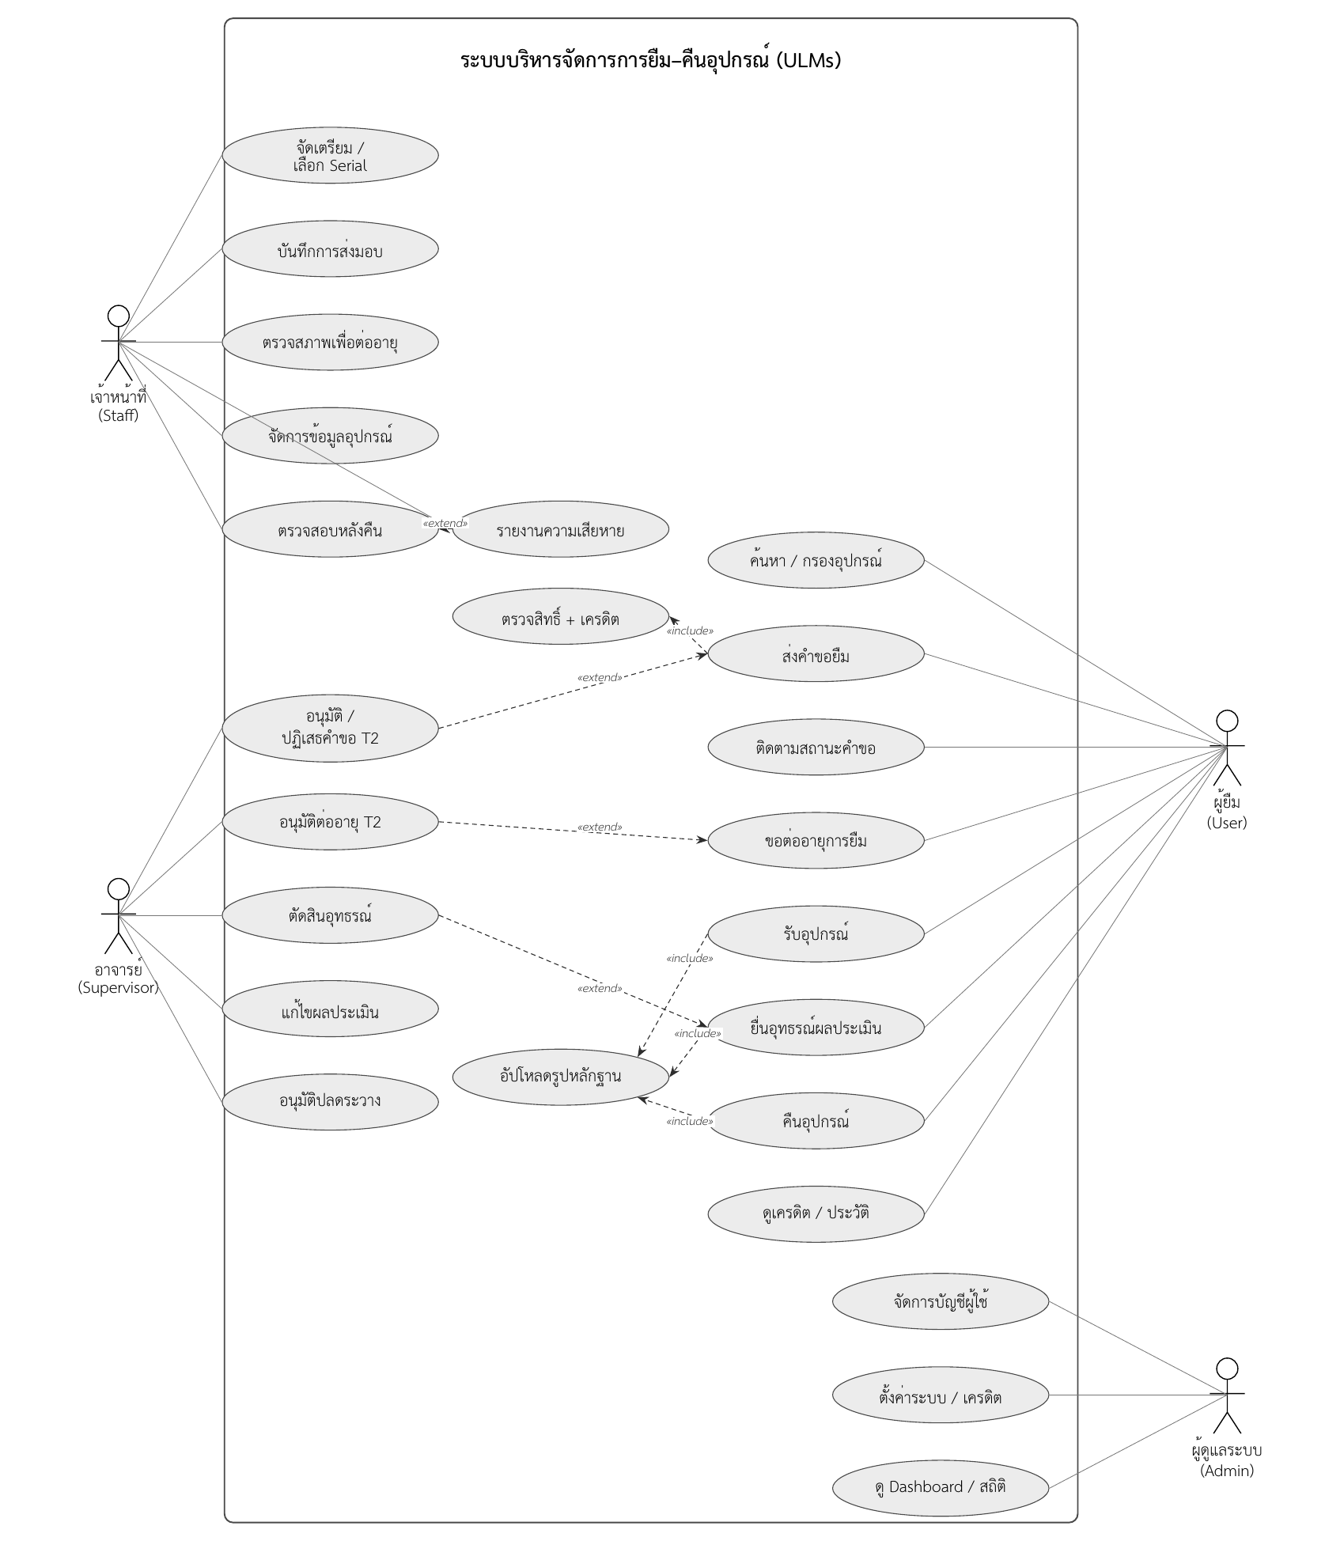
แผนภาพยูสเคสของระบบ ULMs «include» คือยูสเคสที่ถูกเรียกใช้เสมอ และ «extend» คือยูสเคสที่ทำงานเพิ่มในบางเงื่อนไข

3.4 Use Case Specification
ยกมาสามยูสเคสที่มีเส้นทางรองมากที่สุด ส่วนยูสเคสอื่นดูลำดับขั้นได้จากตารางใต้ผังกระบวนการในหัวข้อ 2.3.2

UC-03 ส่งคำขอยืม
หัวข้อ | รายละเอียด
ผู้กระทำหลัก | ผู้ยืม
เงื่อนไขก่อนเริ่ม | ผู้ใช้เข้าสู่ระบบแล้ว และมีสิทธิ์เข้าใช้ทรัพยากรที่ต้องการตามตาราง Eligibility
เส้นทางหลัก | 1) เลือกอุปกรณ์เข้าตะกร้าได้หลายรายการ  2) ระบุวันที่รับและวันที่คืน  3) ระบบตรวจระยะเวลา 1-14 วันและไม่เกินเพดาน (กฎการยืมและ ระดับเครดิต)  4) ระบบตรวจเครดิต การถูกระงับ และของคงเหลือ  5) ระบบตัดสินเส้นทางอนุมัติตามระดับอุปกรณ์  6) บันทึกคำขอเป็นสถานะ Pending แล้วแจ้งผู้ยืม
เส้นทางรอง | 4a) ของถูกคนอื่นตัดหน้าระหว่างกด → ยกเลิกทั้งรายการแล้วให้เลือกใหม่  5a) เป็นอุปกรณ์ T0 → อนุมัติทันทีโดยไม่ต้องรออาจารย์
เงื่อนไขหลังจบ | มีแถวใน Reservations สถานะ Pending หรือ Approved และของถูกกันไว้แล้ว
ข้อกำหนดที่ตอบ | FR-REQ-01 ถึง FR-REQ-10
สถานะการพัฒนา | ฝั่งเซิร์ฟเวอร์ใช้งานได้ (loan.create loan.list loan.cancel) หน้าจอผู้ยืมส่งคำขอ อ่านรายการ และยกเลิก ผ่านเซิร์ฟเวอร์แล้วทั้งหมด ชุดทดสอบผ่านเบราว์เซอร์ยืนยันการส่งคำขออุปกรณ์สองชิ้นผ่าน loan.create

UC-06 ต่ออายุการยืม
หัวข้อ | รายละเอียด
ผู้กระทำหลัก | ผู้ยืม เจ้าหน้าที่ และอาจารย์
เงื่อนไขก่อนเริ่ม | มีการถือครองสถานะ Lended และยังไม่มีคำขอต่ออายุค้างอยู่
เส้นทางหลัก | 1) ผู้ยืมเปิดตัวเลือกการต่ออายุ ดูวันครบกำหนดใหม่และประเภทการต่อ  2) ผู้ยืมเลือกวันและใส่เหตุผล แล้วยืนยัน  3) ระบบเลือกผู้ตัดสินตามตารางเลือกผู้ตัดสิน  4) ผู้ตัดสินอนุมัติ ระบบเลื่อน DueTime และแจ้งผู้ยืม
เส้นทางรอง | 3a) เส้นทางอนุมัติทันที → เลื่อนกำหนดทันทีโดยไม่เข้าคิว  3b) ต่อครบจำนวนครั้งแล้ว หรือเครดิต D3 → ปฏิเสธพร้อมบอกเหตุผล  3c) ช่วงที่ขอชนการจองของคนถัดไป → ปฏิเสธ  4a) ผู้ยืมยกเลิกคำขอก่อนมีคนตัดสิน
เงื่อนไขหลังจบ | มีแถวใน ExtensionRequest สถานะ Approved Rejected หรือ Canceled และ DueTime ใน UsageLog ตรงกับผลการตัดสิน
ข้อกำหนดที่ตอบ | FR-RNW-01 ถึง FR-RNW-06 (ดูข้อต่างจาก SRS ในหัวข้อ 2.3.2)
สถานะการพัฒนา | ฝั่งเซิร์ฟเวอร์ครบ 7 procedure หน้าจอผู้ยืมยังบันทึกคำขอไว้ในเบราว์เซอร์ ยังไม่เรียก loan.requestExtension

UC-07 คืนอุปกรณ์และตรวจสภาพ
หัวข้อ | รายละเอียด
ผู้กระทำหลัก | ผู้ยืม และเจ้าหน้าที่
เงื่อนไขก่อนเริ่ม | มีการถือครองสถานะ Lended อยู่
เส้นทางหลัก | 1) ผู้ยืมแจ้งคืนพร้อมอัปโหลดรูปตอนคืน  2) เจ้าหน้าที่เทียบรูปก่อน-หลัง  3) บันทึกผลตรวจสภาพพร้อมหมายเหตุ  4) ระบบปิดการถือครองเป็นสถานะ Inspected และคืนของเข้าคลัง
เส้นทางรอง | 3a) พบความเสียหายเกินระดับปกติ → ระบบคำนวณคะแนนที่หักแล้วสร้างบทลงโทษ  3b) อุปกรณ์ T2 และผู้ตรวจเป็นคนเดียวกับผู้จัดเตรียม → ระบบปฏิเสธ  4a) คืนหลังเวลาทำการ ของวันครบกำหนด → นับเป็นคืนช้าเพิ่มหนึ่งวัน
เงื่อนไขหลังจบ | ทรัพยากรกลับเป็น InStorage และคะแนนเครดิตของผู้ยืมถูกคำนวณใหม่ถ้ามีบทลงโทษ
ข้อกำหนดที่ตอบ | FR-RTN-01 ถึง FR-RTN-07
สถานะการพัฒนา | ใช้งานได้จริง

4. System Analysis and Design

4.1 Purpose
หัวข้อนี้แปลงยูสเคสในหัวข้อ 3 ให้เป็นส่วนประกอบที่เขียนโค้ดได้ ยูสเคสหนึ่งตัวถูกทำให้เป็นจริงด้วยหน้าจอใด เรียก procedure ใด และแตะตารางใดบ้าง พร้อมรายการฟังก์ชันทั้งหมดของระบบและแบบจำลองฐานข้อมูล

4.2 Design Model

4.2.1 Use Case Realizations
แต่ละยูสเคสถูกทำให้เป็นจริงด้วยสามชั้นเสมอ: หน้าจอฝั่งผู้ใช้ procedure ฝั่งเซิร์ฟเวอร์ ตารางในฐานข้อมูล ตารางนี้คือแผนที่ที่ผูกสามอย่างเข้าด้วยกัน
ยูสเคส | หน้าจอ | procedure ฝั่งเซิร์ฟเวอร์ | ตารางที่แตะ
UC-01 เข้าสู่ระบบ | /login /profile | auth.login auth.me auth.logout auth.logoutAll | AccountInfo RoleInfo SessionInfo AuditLog
UC-02 ค้นหาอุปกรณ์ | /catalog /catalog/:id /rooms | item.list item.getById item.getAvailability item.listUnits item.listRooms item.getRoomById | ResourceInfo ItemInfo ItemIndiv RoomInfo Eligibility
UC-03 ส่งคำขอยืม | /request /my/loans | loan.create loan.list loan.getById loan.cancel | Reservations BorrowConstraints CreditTier
UC-04 อนุมัติคำขอ | /supervisor/approvals | approval.queue approval.counts approval.decide | Reservations Notification
UC-05 จ่ายอุปกรณ์ | /staff /pickup | loan.staffQueue loan.queueCounts loan.allocate loan.swapUnit loan.confirmPickup image.requestUpload | UsageLog ItemIndiv ConditionLog Images
UC-06 ต่ออายุ | /my/loans /staff /supervisor/approvals | loan.extensionOptions loan.requestExtension loan.myExtensions loan.cancelExtension loan.extensionReviews loan.decideExtension approval.extensionQueue approval.decideExtension | ExtensionRequest UsageLog Reservations
UC-07 คืนและตรวจสภาพ | /staff /staff/inspection | loan.recordReturn loan.markLost inspection.create inspection.listForResource | UsageLog Inspection ConditionLog PenaltyInfo Images
UC-08 อุทธรณ์ | /my/appeals /supervisor/appeals | — ยังไม่มี — | AppealInfo PenaltyInfo
UC-11 แจ้งเตือน | แถบแจ้งเตือนทุกหน้า | notification.list notification.unreadCount notification.markRead notification.markAllRead | Notification
UC-15 รายงาน | /admin/reports /reports/analytics | report.summary admin.listAudit admin.getAuditById | Reservations UsageLog PenaltyInfo AuditLog

4.2.2 Function Specification
ระบบมีฟังก์ชันที่เรียกใช้ได้จริง 86 รายการใน 10 โดเมน แต่ละรายการประกาศรูปร่างข้อมูลเข้าและออกด้วย zod schema ซึ่งตรวจก่อนถึงตรรกะทางธุรกิจเสมอ
โดเมน | จำนวน | ฟังก์ชัน | สิทธิ์ขั้นต่ำ
auth | 4 | login me logout logoutAll | สาธารณะ / ผู้ใช้ที่ล็อกอิน
admin | 18 | จัดการผู้ใช้ 9 ค่าตั้งการยืม 2 ค่าตั้งเชิงเทคนิค 2 สถานะระบบ 1 งานตามเวลา 2 audit 2 | admin (listUsersInScope setUserBan และค่าตั้งการยืมเปิดให้ staff)
item | 24 | ฝั่งผู้ยืม: ค้นหา ดูรายละเอียด ของคงเหลือ รายการชิ้น หมวดหมู่ สถานที่ — ฝั่งเจ้าหน้าที่: สร้างและแก้ไขประเภท ชิ้น และสถานที่ เปิด-ปิดการให้ยืม ปรับสภาพ กำหนดสิทธิ์การเข้าใช้ รายการระดับ กลุ่ม และบทบาทอำนาจ | ผู้ใช้ที่ล็อกอิน / staff
loan | 18 | ฝั่งผู้ยืม: create list getById cancel extensionOptions requestExtension myExtensions cancelExtension — ฝั่งเจ้าหน้าที่: staffQueue queueCounts getForStaff allocate swapUnit confirmPickup recordReturn markLost extensionReviews decideExtension | ผู้ใช้ที่ล็อกอิน / staff
approval | 5 | queue counts decide extensionQueue decideExtension | staff (T2 ตัดสินได้เฉพาะอาจารย์ ตรวจรายแถว)
inspection | 9 | list getById create listForResource recordRoomCheck listRepairs startRepair finishRepair proposeDecommission | staff
notification | 4 | list unreadCount markRead markAllRead | ผู้ใช้ที่ล็อกอิน
credit | 2 | me getById | ผู้ใช้ที่ล็อกอิน / staff
report | 1 | summary | staff (เห็นเฉพาะหน่วยงานของตน)
image | 1 | requestUpload | staff

ส่วนที่ยังไม่มีฟังก์ชันฝั่งเซิร์ฟเวอร์เลยเหลือ 2 กลุ่ม คือ การจอง (FR-RSV) และการอุทธรณ์ (FR-APL) ทั้งสองมีตารางฐานข้อมูลรองรับไว้แล้ว การแจ้งเตือนทางอีเมล (FR-NTF-02) และการส่งออกรายงานยังไม่มี
งานตามเวลามี 8 งาน ทุกครั้งที่รันบันทึกผลลงตาราง CronRunLog และผู้ดูแลระบบสั่งรันเองได้จาก admin.runCronJob
งาน | ทำอะไร | สถานะ
markOverdue | ทำเครื่องหมายการยืมที่เลยกำหนดคืน | ใช้งานได้จริง
markLost | แจ้งของหายเมื่อเลยกำหนด 2 สัปดาห์ | ใช้งานได้จริง
expireDemerits | หมดอายุบทลงโทษที่ครบระยะ | ใช้งานได้จริง
dueSoonReminder | แจ้งเตือนในระบบก่อนครบกำหนดคืน | ใช้งานได้จริง
expireStaleRequests | ยกเลิกคำขอที่เลยกำหนดมารับ | ใช้งานได้จริง
computeAvailability | คำนวณของคงเหลือล่วงหน้า | NOT_IMPLEMENTED
rollupDailyStats | สรุปสถิติรายวันสำหรับรายงาน | NOT_IMPLEMENTED
openT3InspectionRounds | เปิดรอบตรวจสภาพสถานที่รายวัน (FR-RTN-06) | NOT_IMPLEMENTED

สัญญาข้อผิดพลาด — ชั้น service รหัสสองชั้นพร้อมกัน
ชนิดของปัญหา | รหัสมาตรฐาน | ตัวอย่างรหัสเชิงธุรกิจ
ยังไม่ได้เข้าสู่ระบบ รหัสผ่านผิด | UNAUTHORIZED | NOT_AUTHENTICATED INVALID_CREDENTIALS
บทบาทไม่พอ อยู่นอกหน่วยงานที่ดูแล ทำงานของตัวเอง | FORBIDDEN | ROLE_NOT_ALLOWED OUT_OF_MANAGEMENT_SCOPE CANNOT_APPROVE_OWN_REQUEST CANNOT_INSPECT_OWN_PREPARATION
ของถูกตัดหน้า สถานะไม่ถูกจังหวะ | CONFLICT | RESOURCE_IN_USE WRONG_LOAN_STATE WINDOW_NOT_AVAILABLE EXTENSION_ALREADY_PENDING
ไม่พบข้อมูล | NOT_FOUND | ITEM_NOT_FOUND LOAN_NOT_FOUND EXTENSION_NOT_FOUND
ลองเข้าสู่ระบบถี่เกินไป | TOO_MANY_REQUESTS | TOO_MANY_ATTEMPTS
ยังไม่ได้ทำ | NOT_IMPLEMENTED | NOT_IMPLEMENTED (ระบุว่าขาดอะไรไว้ในรายละเอียด)

ฝั่งเซิร์ฟเวอร์มีรหัสเชิงธุรกิจ 65 ตัว หน้าเว็บมีคำแปลไทยครบ 62 ตัว ที่ยังขาดคือ 3 ตัวเดิมตั้งแต่ฉบับ 1.1: CANNOT_INSPECT_OWN_PREPARATION EXTENSION_ALREADY_PENDING INVALID_EXTENSION_WINDOW
การอัปเดตข้อมูลใช้การถามซ้ำตามรอบ ไม่ใช้ WebSocket ของคงเหลือและสล็อตเวลาทุก 15 วินาที สถานะคำขอและคิวเจ้าหน้าที่ทุก 30 วินาที การแจ้งเตือนและคิวอาจารย์ทุก 60 วินาที

4.3 Business Object Diagrams
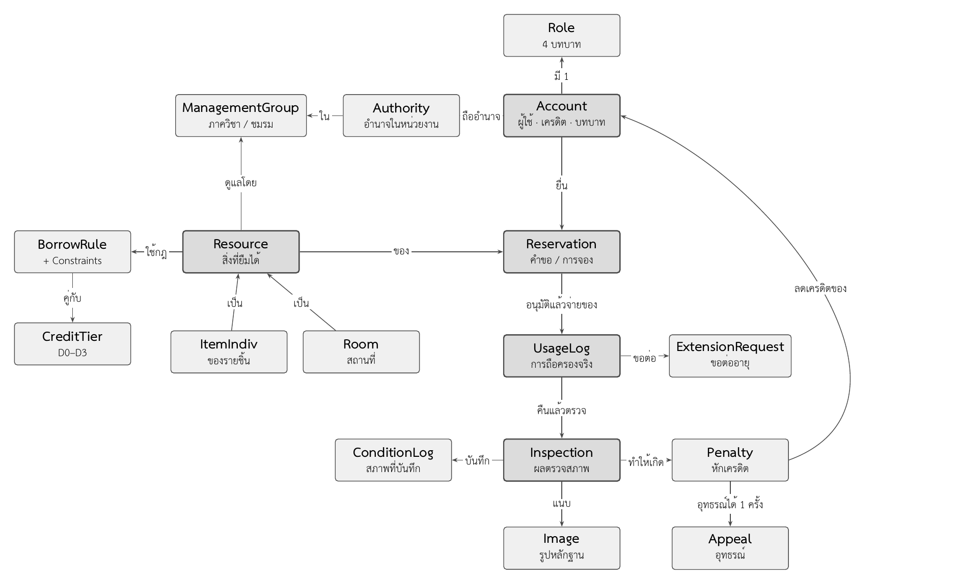
แผนภาพ Business Object กล่องเข้มคือวัตถุแกนกลางที่กระบวนการอื่นอ้างถึง
Business Object | หมายถึง | กฎที่ผูกติดมาด้วย
Resource | สิ่งที่ยืมได้หนึ่งหน่วย | ผูกกับกฎการยืมหนึ่งชุดและหน่วยงานที่ดูแลหนึ่งกลุ่มเสมอ
Reservation | คำขอยืมหรือการจองหนึ่งครั้ง | มีกำหนดเวลามารับ ถ้าเลยกำหนดต้องถูกยกเลิกอัตโนมัติ
UsageLog | การถือครองจริงหนึ่งครั้ง | เกิดเมื่อของออกจากคลังเท่านั้น เก็บสภาพตอนรับและตอนคืนแยกกัน
Extension | คำขอต่ออายุหนึ่งครั้ง | นับครั้งจาก 1 ต่อหนึ่งการถือครอง เส้นทางอนุมัติขึ้นกับครั้งที่
Penalty | การหักเครดิตหนึ่งครั้ง | คะแนนปัจจุบันคือผลรวมของแถวที่ยังมีผล
Appeal | การอุทธรณ์หนึ่งครั้ง | หนึ่งบทลงโทษอุทธรณ์ได้ครั้งเดียว ไม่ลบของเดิมแต่สร้างของใหม่

4.4 Database Design Model

4.4.1 Class to Table Mapping
Business Object ในหัวข้อ 4.3 ลงเป็นตารางจริงอย่างไร
Business Object | ตารางจริง | หมายเหตุ
Account | AccountInfo | แยกบทบาทออกไปเป็นตาราง RoleInfo อำนาจในหน่วยงานอยู่ที่ Authority
Resource | ResourceInfo + ItemIndiv + RoomInfo | หนึ่งต่อหนึ่งทั้งสองทาง บังคับด้วย unique index
ItemType | ItemInfo | ประเภทอุปกรณ์ มูลค่าเครดิตที่ใช้คำนวณค่าปรับอยู่ที่นี่
BorrowPolicy | BorrowRule + BorrowConstraints + PenaltyRule | แยกเป็นคู่ (กฎและ ระดับเครดิต) จึงปรับรายระดับได้
Reservation | Reservations | ครอบคลุมทั้งคำขอยืมและการจองล่วงหน้าในตารางเดียว
UsageLog | UsageLog | อ้างกลับไปยัง Reservations ที่เป็นต้นทาง
Extension | ExtensionRequest | เก็บครั้งที่ กำหนดคืนเดิม กำหนดคืนที่ขอ และเหตุผล
Inspection | Inspection + ConditionLog | ผลตรวจกับสภาพที่บันทึกแยกตารางกัน เพื่อให้สภาพถูกอ้างซ้ำได้
Penalty | PenaltyInfo | หนึ่งแถวคือหนึ่ง Demerit Event
Appeal | AppealInfo | ชี้ทั้งบทลงโทษเดิมและบทลงโทษใหม่
Evidence | Images | แยกชนิดด้วย SubmissionType ว่าเป็นรูปตอนรับ ตอนคืน หรือตอนตรวจ

ศัพท์ใน SRS | ที่เก็บจริง | หมายเหตุ
Tier (T0-T3) | BorrowRule.RuleName | เหลือระบบเดียวแล้ว ItemInfo.CreditWeight ใช้คำนวณค่าปรับเท่านั้น
Credit Band (D0-D3) | ตาราง CreditTier (CreditMin, CreditMax) | เป็นตาราง ไม่ใช่ enum จึงปรับช่วงคะแนนได้โดยไม่ต้องแก้โค้ด
Allocation | Reservations แล้วต่อด้วย UsageLog | Reservations = คำขอ UsageLog = การถือครองจริง
Demerit Event | PenaltyInfo หนึ่งแถว | คะแนนเครดิตคือผลรวมของแถวที่ยังมีผล (FR-CRD-06)
B0-B3 (ความเสียหาย 4 ระดับ) | enum ConditionType | B0 Normal B1 MinorDamage B2 MajorDamage B3 Broken ค่า Missing ใช้กับของหายเท่านั้น
work_time และค่าตั้งเชิงเทคนิคอื่น | ตัวแปรสภาพแวดล้อม | admin.getConfig อ่านได้ admin.updateConfig ยังโยน NOT_IMPLEMENTED เพราะยังไม่มีตารางค่าตั้ง (FR-ADM-04)

4.4.2 ER-Diagrams
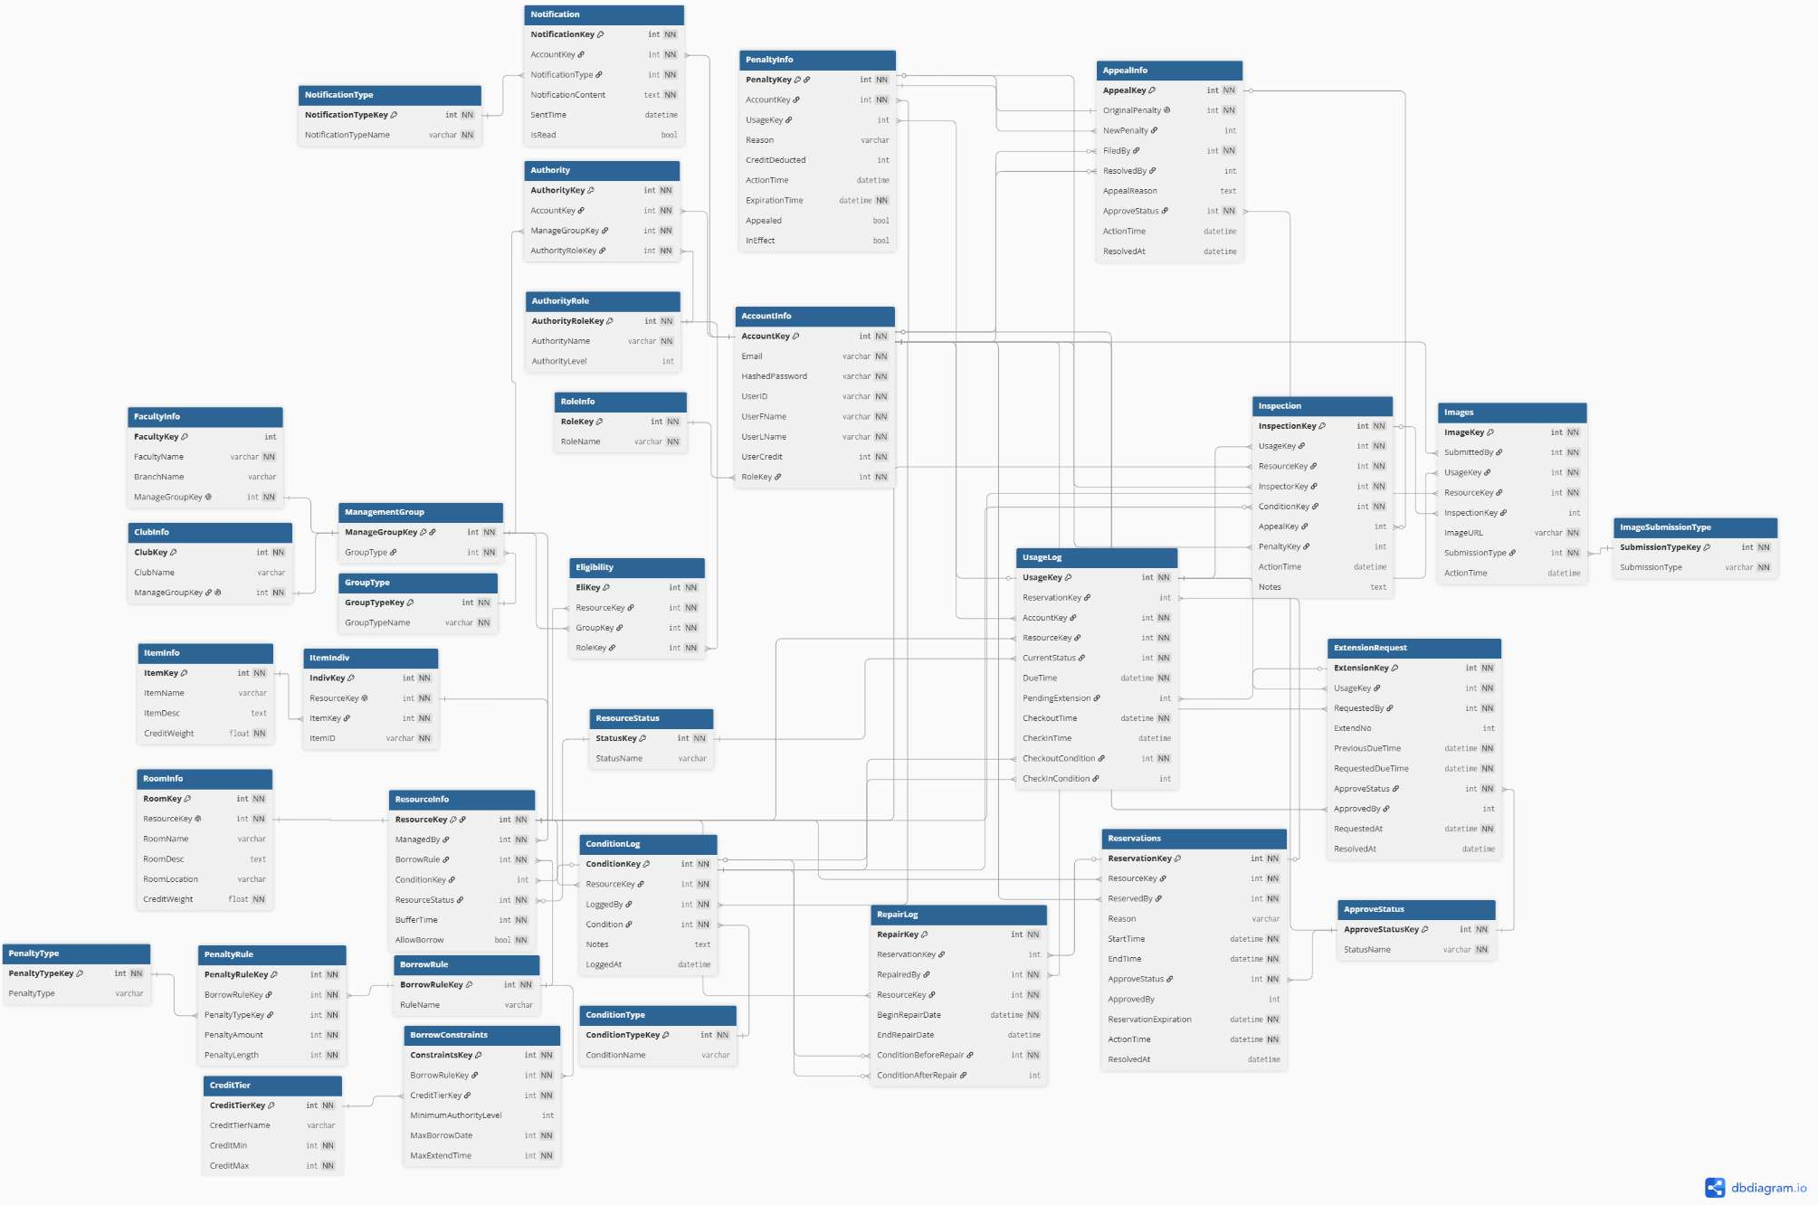
แผนภาพความสัมพันธ์ของข้อมูล (Entity Relationship Diagram) ของระบบ ULMs
ภาพนี้เป็นรุ่นที่ใช้ตอนออกแบบ (DatabaseDesign4) สคีมาที่ใช้จริงเพิ่มตาราง SessionInfo AuditLog และ CronRunLog รวมเป็น 30 ตาราง รายการเต็มอยู่ในหัวข้อ 4.4.3

4.4.3 Data Dictionary
ฐานข้อมูลเป็น PostgreSQL เข้าถึงผ่าน Prisma ทั้งหมด ปัจจุบันมี 30 ตาราง 9 ชนิดข้อมูลแบบ enum และ 10 migration
ตาราง | ฟิลด์สำคัญ | หน้าที่และข้อสังเกต
AccountInfo | AccountKey (PK) Email (unique) UserID (unique) HashedPassword UserCredit ฯลฯ | ผู้ใช้หนึ่งคน IsActive ใช้ระงับบัญชีโดยไม่ลบประวัติ
RoleInfo | RoleKey (PK) RoleName | บทบาทระดับระบบ 4 บทบาท
FacultyInfo BranchInfo ClubInfo ManagementGroup | คีย์หลักของแต่ละตาราง ชื่อหน่วยงาน ความสัมพันธ์ไปยังกลุ่มผู้ดูแล | โครงหน่วยงาน ManagementGroup เป็นตัวแทนร่วมของภาควิชาและชมรม
Authority / AuthorityRole | AuthorityKey AccountKey ManageGroupKey AuthorityLevel | อำนาจของผู้ใช้ในหน่วยงาน — เป็นฐานของการจำกัดขอบเขตเจ้าหน้าที่
ItemInfo ItemIndiv RoomInfo | ItemInfo: ItemKey ItemName CreditWeight — ItemIndiv: IndivKey ResourceKey (unique) ItemID — RoomInfo: RoomKey ResourceKey (unique) RoomName RoomLocation | ItemID คือ Serial Number ทั้งของและสถานที่ผูกกลับไปที่ ResourceInfo แบบหนึ่งต่อหนึ่ง
ResourceInfo | ResourceKey (PK) ManagedBy BorrowRule ConditionKey ResourceStatus ฯลฯ | สิ่งที่ยืมได้ BufferTime คือ prep_days
ConditionLog RepairLog Images Notification | ConditionLog: ResourceKey Condition LoggedBy — RepairLog: ช่วงเวลาซ่อม สภาพก่อน-หลัง — Images: SubmissionType ImageURL ผูกกับ UsageLog หรือ Inspection — Notification: NotificationType IsRead | บันทึกประกอบที่ทุกกระบวนการเขียนเพิ่มระหว่างทาง ConditionLog.LoggedBy ตอนจ่ายของคือผู้จัดเตรียม
BorrowRule BorrowConstraints PenaltyRule CreditTier Eligibility | BorrowConstraints: BorrowRuleKey + CreditTierKey → MaxBorrowDate MaxExtendTime MinimumAuthorityLevel — PenaltyRule: PenaltyReason → PenaltyAmount PenaltyLength — CreditTier: CreditMin CreditMax — Eligibility: ResourceKey + GroupKey + RoleKey | กฎการยืมทั้งหมด BorrowConstraints เป็นตารางคู่ (กฎและ ระดับเครดิต)
Reservations | ReservationKey (PK) ResourceKey ReservedBy StartTime EndTime ฯลฯ | คำขอและการจอง ReservationExpiration คือกำหนดมารับ
UsageLog | UsageKey (PK) ReservationKey AccountKey ResourceKey CurrentStatus DueTime PendingExtension ฯลฯ | การถือครองจริง เก็บสภาพตอนรับและตอนคืนคนละคอลัมน์
ExtensionRequest | ExtensionKey (PK) UsageKey RequestedBy ExtendNo PreviousDueTime RequestedDueTime ApproveStatus Reason ฯลฯ | คำขอต่ออายุ มีดัชนี (ApproveStatus, RequestedAt) สำหรับคิว และ (UsageKey) สำหรับนับครั้ง
Inspection | InspectionKey (PK) UsageKey InspectorKey ConditionKey AppealKey ฯลฯ | ผลการตรวจสภาพ
PenaltyInfo | PenaltyKey (PK) AccountKey UsageKey CreditDeducted ExpirationTime ฯลฯ | บทลงโทษหนึ่งครั้ง
AppealInfo | AppealKey (PK) OriginalPenalty (unique) NewPenalty FiledBy ResolvedBy ฯลฯ | การอุทธรณ์
SessionInfo AuditLog | SessionInfo: TokenHash (unique) ExpiresAt RevokedAt — AuditLog: At ActorName ActorRole Action Target Ip | SessionInfo เก็บค่าแฮชของรหัส session ไม่ใช่ตัวรหัส
CronRunLog | RunKey (PK) Job StartedAt FinishedAt Result Affected Detail | ผลการรันงานตามเวลาทุกครั้ง ทั้งที่รันตามรอบและที่ผู้ดูแลสั่ง

ข้อบังคับความถูกต้องที่ฐานข้อมูลหรือชั้น service เป็นผู้บังคับ
ข้อบังคับ | บังคับที่ไหน | ป้องกันอะไร
Email และ UserID ต้องไม่ซ้ำ | unique index | บัญชีซ้ำจากการสมัครพร้อมกันสองครั้ง
AppealInfo.OriginalPenalty ต้องไม่ซ้ำ | unique index | บทลงโทษหนึ่งครั้งอุทธรณ์ได้ครั้งเดียว
SessionInfo.TokenHash ต้องไม่ซ้ำ | unique index | session ซ้ำค่า
การจัดสรรของและการต่ออายุอยู่ใน transaction ระดับ serializable | ชั้น service | สองคนได้ช่วงเวลาเดียวกันของชิ้นเดียวกันเมื่อกดพร้อมกัน (FR-REQ-09)
ผู้อนุมัติต้องไม่ใช่ผู้ขอ ผู้ตัดสินอุทธรณ์ต้องไม่ใช่ผู้ประเมินเดิม | ชั้น service | การอนุมัติงานของตัวเอง (FR-APV-04, FR-APL-04)
ผู้ตรวจสภาพ T2 ต้องไม่ใช่ผู้จัดเตรียม | ชั้น service | การตรวจงานของตัวเอง (FR-RTN-04)

5. System Decomposition

5.1 การแบ่งชั้นและองค์ประกอบของระบบ
ระบบแบ่งเป็น 4 ชั้นตามข้อกำหนดของโครงการ แต่ละชั้นสื่อสารกับชั้นถัดไปเท่านั้น
ชั้น | หน้าที่ | สิ่งที่ใช้จริง | ไฟล์
Client | เรนเดอร์หน้าจอ เก็บแคชฝั่งผู้ใช้ ตรวจฟอร์มชั้นแรก | React 18 + Vite + TanStack Query | frontend/src/features/
API Server | รับคำขอ ตรวจสิทธิ์ ตรวจรูปร่างข้อมูล แปลงข้อผิดพลาด | nestjs-trpc ที่เส้นทาง /trpc | backend/src/*/*.router.ts
Application Server | ตรรกะทางธุรกิจ กฎการยืม การคำนวณเครดิต งานตามเวลา | NestJS service + mapper + @nestjs/schedule | backend/src/*/*.service.ts
Database Server | เก็บข้อมูลถาวร บังคับความถูกต้องระดับข้อมูล | PostgreSQL ผ่าน Prisma | backend/prisma/schema.prisma

ส่วนของระบบ | เทคโนโลยี | รุ่น | เหตุผลที่เลือก
หน้าเว็บ | React + Vite | 18.3 / 5 | ทีมคุ้นเคย build เป็นไฟล์สแตติกวางบน CDN ได้
ภาษา | TypeScript (strict) | 5.x | ชนิดข้อมูลเดียวใช้ร่วมสองฝั่ง (NFR-MNT-01)
เซิร์ฟเวอร์ | NestJS | 11 | โครงแบบโมดูล เหมาะกับการแบ่งงาน 14 คน
สัญญา API | nestjs-trpc + @trpc/server | 2.13 / 11.18 | ใช้ชนิดข้อมูลเป็นสัญญา ไม่ต้องดูแลเอกสาร API แยก
ORM | Prisma | 7.9 | migration เป็นไฟล์ prepared statement กัน SQL injection
ฐานข้อมูล | PostgreSQL | 16+ | รองรับ transaction ระดับที่กฎการยืมชนกันต้องใช้
งานตามเวลา | @nestjs/schedule | 6 | รันในโปรเซสเดียวกับเซิร์ฟเวอร์ ไม่ต้องมีบริการแยก
Session | โทเค็น HMAC-SHA256 ที่เขียนเอง + cookie-parser | — | เซ็นรหัสที่สุ่มมา เก็บในคุกกี้ httpOnly
CI | GitHub Actions | — | ตรวจรุ่นไลบรารี typecheck build และชุดทดสอบทุก pull request

หน้าจอฝั่งผู้ใช้แบ่งตามบทบาท และทุกเส้นทางถูกห่อด้วยสิทธิ์
กลุ่มเส้นทาง | ตัวอย่าง | บทบาทที่เข้าได้
สาธารณะ | /login | ทุกคน
ผู้ยืม (ฐานร่วมของทุกบทบาท) | / /catalog /catalog/:id /rooms /rooms/:id/book /rooms/use /request /pickup /my/loans /my/appeals /profile | ผู้ใช้ที่ล็อกอินทุกบทบาท
เจ้าหน้าที่ | /staff /staff/handover /staff/inspection /staff/inventory | staff supervisor admin
จัดการหน่วยงานและรายงาน | /staff/users /staff/permissions /staff/settings /reports/analytics /reports/export | staff supervisor admin
อาจารย์ผู้อนุมัติ | /supervisor/approvals /supervisor/appeals | supervisor admin
ผู้ดูแลระบบ | /admin /admin/users /admin/status /admin/audit /admin/config /admin/reports | admin

5.2 External Interface
ส่วนติดต่อภายนอก | ใช้ทำอะไร | สถานะ
เบราว์เซอร์ของผู้ใช้ | ช่องทางเข้าใช้งานเดียวของระบบ รองรับ Chrome, Firefox, Safari, Edge | ใช้งานแล้ว
กล้องบนอุปกรณ์ผู้ใช้ | ถ่ายรูปหลักฐานตอนรับและตอนคืน ผ่านอินพุตไฟล์ของเบราว์เซอร์ | ใช้งานแล้ว
ที่เก็บไฟล์รูป | เก็บรูปหลักฐาน ปัจจุบันเป็นดิสก์ของเซิร์ฟเวอร์เองที่ MEDIA_ROOT เสิร์ฟผ่านเส้นทาง /media | ใช้งานแล้ว
บริการส่งอีเมล | แจ้งเตือนล่วงหน้าก่อนครบกำหนดคืน (FR-NTF-02) | ยังไม่เลือกผู้ให้บริการ
Google OAuth ของมหาวิทยาลัย | ยืนยันตัวตนด้วยบัญชี @ku.th ตาม C-01 และ C-02 | ยังไม่เชื่อมต่อ ปัจจุบันใช้บัญชีและรหัสผ่านในระบบเอง

5.3 สัญญาระหว่างหน้าเว็บกับเซิร์ฟเวอร์
สองฝั่งตกลงกันด้วยชนิดข้อมูลของ TypeScript ชุดเดียว การส่งข้อมูลใช้ HTTP/JSON ผ่าน httpBatchLink ที่รวมหลายคำเรียกซึ่งเกิดพร้อมกันให้เป็นคำขอเดียว และแนบคุกกี้ session ไปทุกครั้ง
หัวข้อ | แบบที่ออกแบบไว้ | สภาพจริงบน origin/main
เจ้าของสัญญา | ฝั่งเซิร์ฟเวอร์สร้างให้อัตโนมัติ | frontend/src/server/trpc-contract.ts เขียนด้วยมือ 499 บรรทัด หัวไฟล์ระบุเองว่าเป็นของชั่วคราว
คำสั่งสร้าง | npm run trpc:generate | มีแล้วและสร้างได้ครบทุก router แต่ไฟล์ที่ได้ import schema ด้วยพาธภายใน backend หน้าเว็บจึงยังนำไปใช้ตรงไม่ได้
ความต่างของสองฝั่ง | ไม่มี | หน้าเว็บประกาศ 77 procedure ใน 11 โดเมน เซิร์ฟเวอร์มี 86 ใน 10 โดเมน ที่หน้าเว็บประกาศแต่ไม่มีจริง 14 รายการ (reservation 4 appeal 4 ชื่อเก่าของ item 3 และการแนบรูปตอนรับของ 3)
ตัวจับความต่าง | คอมไพล์ไม่ผ่านเมื่อสองฝั่งไม่ตรงกัน | สองฝั่งขยับแยกกันได้โดยไม่มีอะไรเตือน
ผลที่เกิดขึ้นแล้ว | ไม่มี | หน้ารับของของผู้ยืมเรียก loan.requestPickupImageUpload loan.attachPickupImage และ loan.finalizePickup ซึ่งเซิร์ฟเวอร์ไม่มีทั้งสามตัว เซิร์ฟเวอร์มีเพียง image.requestUpload หน้าจอจึงผ่านการตรวจชนิดข้อมูลแต่ใช้งานจริงไม่ได้

6. Data Store
ตั้งแต่ migration 20260913000000 คอลัมน์เวลาทุกคอลัมน์ในฐานข้อมูลเป็นชนิด timestamptz(3) ซึ่งเก็บเขตเวลาไว้กับค่าด้วย ค่าเวลาที่บันทึกจากเครื่องคนละเขตเวลา จึงเทียบกันได้ตรง และการคำนวณกำหนดคืนไม่เลื่อนตามเขตเวลาของผู้ใช้

6.1 System Log
ระบบเก็บบันทึกสามระดับที่มีจุดประสงค์ต่างกัน
ชนิดบันทึก | เก็บอะไร | เก็บที่ไหน
Audit Log | การกระทำที่เปลี่ยนสิทธิ์หรือข้อมูลสำคัญ และการเข้าสู่ระบบที่สำเร็จ: ใคร ทำอะไร กับอะไร เมื่อไร จากไอพีใด และด้วยเบราว์เซอร์ใด | ตาราง AuditLog ในฐานข้อมูล เก็บถาวร ไม่มีฟังก์ชันลบ
Cron Run Log | ผลการรันงานตามเวลาแต่ละครั้ง | ตาราง CronRunLog ในฐานข้อมูล
Application Log | ข้อผิดพลาดระดับระบบและเหตุการณ์ระหว่างทำงาน | ปลายทางมาตรฐานของโปรเซส ตามนโยบายเก็บของผู้ให้บริการที่นำระบบขึ้น

6.2 Backup Cycle
ระบบมีข้อมูลสองก้อนที่หายไม่ได้ และทั้งสองก้อนต้องสำรองคู่กันเสมอ
สิ่งที่สำรอง | รอบ | เก็บย้อนหลัง | วิธี
ฐานข้อมูล PostgreSQL | ทุกวัน 03:00 | 14 วัน | dump เต็มฐาน แล้วเก็บนอกเครื่องที่รันระบบ
ไฟล์รูปหลักฐาน (MEDIA_ROOT) | ทุกวัน 03:00 | 14 วัน | คัดลอกเฉพาะไฟล์ที่เพิ่มใหม่
สคีมาและ migration | ทุก commit | ตลอดอายุโครงการ | อยู่ในรีโปอยู่แล้ว ไม่ต้องสำรองแยก
ตัวแปรสภาพแวดล้อม | เมื่อเปลี่ยน | — | เก็บนอกรีโป ห้าม commit ค่าจริงเข้ารีโปเด็ดขาด

7. Security

7.1 User Classification
ประเภทผู้ใช้ | ที่มาของบัญชี | ข้อสังเกตด้านความปลอดภัย
ผู้ใช้ทั่วไป (นิสิต/บุคลากร) | บัญชีในระบบ ผูกกับอีเมลของมหาวิทยาลัย | เป็นผู้ใช้ส่วนใหญ่ เข้าถึงได้เฉพาะข้อมูลของตนเองเท่านั้น
ผู้ใช้ที่มีอำนาจในหน่วยงาน | บัญชีเดียวกัน แต่มีแถวในตาราง Authority | เห็นข้อมูลของผู้อื่นได้เฉพาะในหน่วยงานที่ตนมีอำนาจ
ผู้ดูแลระบบ | กำหนดโดยผู้ดูแลระบบด้วยกัน | ไม่ถูกจำกัดขอบเขตหน่วยงาน ทุกการกระทำถูกบันทึกลง Audit Log
ผู้ไม่ได้เข้าสู่ระบบ | — | เรียกได้เพียง auth.login เท่านั้น และถูกจำกัดอัตราการเรียก

7.2 Role Classification
บทบาท | เก็บที่ไหน | ทำอะไรได้เพิ่มจากบทบาทก่อนหน้า | ขอบเขต
Borrower | RoleInfo.RoleName | ยืม รับ คืน ต่ออายุ อุทธรณ์ ดูเครดิตของตนเอง | เฉพาะข้อมูลของตนเอง
Staff | RoleInfo.RoleName | จัดการบัญชีอุปกรณ์ จ่ายของ รับคืน ตรวจสภาพ บันทึกการซ่อม ตัดสินการต่ออายุที่ต้องตรวจสภาพ | เฉพาะหน่วยงานที่ตนมีอำนาจ
Supervisor | RoleInfo.RoleName | อนุมัติคำขอ T2 ตัดสินการต่ออายุ T2 และการอุทธรณ์ | เฉพาะหน่วยงานที่ตนมีอำนาจ
Admin | RoleInfo.RoleName | จัดการผู้ใช้และบทบาท ตั้งค่าระบบ สั่งงานตามเวลา ดู Audit Log | ทั้งระบบ

7.3 User and Role Mapping
ผู้ใช้หนึ่งคนมีบทบาทระดับระบบได้หนึ่งบทบาท และมีอำนาจในหน่วยงานได้หลายหน่วยงานพร้อมกัน
ความสัมพันธ์ | ตาราง | ความหมาย
ผู้ใช้ → บทบาท | AccountInfo.RoleKey → RoleInfo | หนึ่งต่อหนึ่ง ตัดสินว่าเรียกฟังก์ชันกลุ่มใดได้
ผู้ใช้ → หน่วยงาน | Authority (AccountKey + ManageGroupKey) | หนึ่งต่อหลาย ตัดสินขอบเขตของข้อมูลที่เห็นและแก้ได้
ทรัพยากร → หน่วยงาน | ResourceInfo.ManagedBy → ManagementGroup | อีกครึ่งหนึ่งของการตัดสินขอบเขต
ทรัพยากร → ผู้มีสิทธิ์ยืม | Eligibility (ResourceKey + GroupKey + RoleKey) | จำกัดว่าใครยืมทรัพยากรชิ้นนั้นได้

7.4 Administration Function
ฟังก์ชันผู้ดูแลระบบ | ทำอะไร | สถานะ
listUsers getUserById createUser updateUser | ค้นหา สร้าง และแก้ไขผู้ใช้ ดูประวัติการใช้งาน | ใช้งานได้จริง
changeRole resetPassword | เปลี่ยนบทบาทและตั้งรหัสผ่านใหม่ มีผลทันทีในคำขอถัดไป | ใช้งานได้จริง
setUserActive setUserBan | setUserActive ปิดและเปิดบัญชี บัญชีที่ถูกปิดใช้งานต่อไม่ได้ทันที setUserBan ระงับสิทธิ์การยืมเป็นช่วงเวลา | ใช้งานได้จริง แต่ setUserBan อยู่นอกขอบเขตแผน ซึ่งกำหนดให้บทลงโทษมีผลผ่านระดับเครดิตเท่านั้น รอผู้วิเคราะห์ระบบตัดสิน
getLendingSettings updateLendingSettings | ปรับจำนวนวันยืม จำนวนครั้งที่ต่อได้ ช่วงคะแนนเครดิต และอัตราหักเครดิต | ใช้งานได้จริง
getConfig updateConfig | ค่าตั้งเชิงเทคนิค เช่น work_time | getConfig อ่านได้ updateConfig ยัง NOT_IMPLEMENTED
getSystemStatus listCronJobs runCronJob | ดูสถานะระบบ ดูผลงานตามเวลาครั้งล่าสุด และสั่งรันเอง | ใช้งานได้จริง (3 จาก 8 งานยังไม่มีตัวทำงาน)
listAudit getAuditById | ดู Audit Log และกรองตามผู้กระทำ ชนิดการกระทำ ช่วงเวลา | ใช้งานได้จริง

8. Authorization
การควบคุมสิทธิ์ทำสามชั้นซ้อนกัน เส้นทางฝั่งหน้าเว็บตอบว่า “ควรเห็นเมนูนี้ไหม” middleware ฝั่งเซิร์ฟเวอร์ตอบว่า “เรียกฟังก์ชันนี้ได้ไหม” และชั้น service ตอบว่า “จัดการข้อมูลชิ้นนี้ได้ไหม”
ตัวกรอง | เงื่อนไขที่ต้องผ่าน | ถ้าไม่ผ่าน
AuthMiddleware | ctx.user ต้องไม่เป็น null (มีคุกกี้ที่ยังไม่หมดอายุและยังไม่ถูกเพิกถอน) | UNAUTHORIZED — หน้าเว็บพาไปหน้าเข้าสู่ระบบ
StaffMiddleware | บทบาทเป็น staff supervisor หรือ admin | FORBIDDEN
SupervisorMiddleware | บทบาทเป็น supervisor หรือ admin | FORBIDDEN
AdminMiddleware | บทบาทเป็น admin | FORBIDDEN
ชั้น service | ขอบเขตหน่วยงาน (StaffScopeService) คำขอ T2 ตัดสินได้เฉพาะอาจารย์ ผู้ตัดสินต้องไม่ใช่ผู้ขอ ผู้ตรวจ T2 ต้องไม่ใช่ผู้จัดเตรียม | FORBIDDEN พร้อมรหัสเชิงธุรกิจ

การยืนยันตัวตนและการจัดการ session
หัวข้อ | การออกแบบ | เหตุผล
การเก็บรหัสผ่าน | scrypt พร้อม salt เฉพาะบัญชี เก็บใน AccountInfo.HashedPassword | ไม่เก็บรหัสผ่านจริง scrypt ตั้งใจให้ช้าเพื่อกันการเดาสุ่ม
รูปแบบ session | สุ่มรหัส session แล้วเซ็นด้วย HMAC-SHA256 ตัวโทเค็นไม่พกข้อมูลผู้ใช้เลย | ต่อให้อ่านโทเค็นได้ก็ไม่ได้ข้อมูลอะไร และปลอมไม่ได้เพราะไม่มีกุญแจ
ที่เก็บฝั่งเซิร์ฟเวอร์ | ตาราง SessionInfo เก็บค่าแฮช SHA-256 ของรหัส session พร้อมเวลาออก เวลาหมดอายุ และเวลาที่ถูกเพิกถอน | ฐานข้อมูลรั่วก็สวมรอยไม่ได้ เพราะค่าที่เก็บไม่ใช่ตัวรหัส
การเพิกถอน | ออกจากระบบ = ตั้งเวลาเพิกถอน logoutAll ล้างทุก session ของบัญชีเดียวในคำสั่งเดียว (มีปุ่มที่หน้าโปรไฟล์แล้ว) | ปิดช่องโหว่ที่โทเค็นแบบไร้สถานะทำไม่ได้ — บัญชีที่ถูกขโมยตัดได้ทันที
การตรวจทุกคำขอ | ตรวจลายเซ็น หา session ในฐานข้อมูล เช็กการเพิกถอนและวันหมดอายุ แล้วอ่านบัญชีใหม่ทุกครั้ง | บทบาทที่เปลี่ยนและบัญชีที่ถูกปิดมีผลทันที ไม่ต้องรอโทเค็นหมดอายุ
การกันเดารหัสผ่าน | นับความล้มเหลวในหน้าต่าง 15 นาที — เกิน 5 ครั้งต่อบัญชี หรือ 20 ครั้งต่อไอพี แล้วบล็อก 15 นาที | ตอบ NFR-SEC-05 สำหรับทางเข้าที่เรียกได้โดยไม่ต้องล็อกอิน
CORS | อนุญาตเฉพาะ origin ที่ระบุไว้ พร้อม credentials | ห้ามใช้เครื่องหมาย * คู่กับ credentials

ความต้องการด้านความปลอดภัยใน SRS กับสิ่งที่การออกแบบนี้ตอบ
ข้อกำหนด | การออกแบบที่ตอบ | สถานะ
NFR-SEC-01 | ให้บริการผ่าน HTTPS ทุกเส้นทาง คุกกี้ตั้ง secure อัตโนมัติในโหมด production | รอการนำขึ้นใช้งานจริง
NFR-SEC-02 | รหัส session อยู่ในคุกกี้ httpOnly ฝั่งเซิร์ฟเวอร์เก็บเพียงค่าแฮช | ใช้งานแล้ว
NFR-SEC-03 | ทุกฟังก์ชันประกาศ schema ของข้อมูลเข้า ข้อมูลผิดรูปถูกปฏิเสธก่อนถึงชั้น service | ใช้งานแล้ว
NFR-SEC-04 | เข้าถึงฐานข้อมูลผ่าน Prisma เท่านั้น ซึ่งใช้ prepared statement | ใช้งานแล้ว
NFR-SEC-05 | จำกัดการเดารหัสผ่านรายบัญชีและรายไอพี | ใช้งานแล้วเฉพาะทางเข้าสู่ระบบ
NFR-SEC-06 | ขอตั๋วอัปโหลดที่เซ็นแล้วและมีอายุ 10 นาที ตรวจชนิดไฟล์จากไบต์จริง ชื่อไฟล์เป็นค่าสุ่ม | อัปโหลดปลอดภัยแล้ว แต่ /media เปิดอ่านได้โดยไม่ตรวจสิทธิ์ (อาศัยชื่อไฟล์ที่เดาไม่ได้) และเก็บลงดิสก์ ไม่ใช่ cloud storage
FR-AUTH-05 | จำกัดขอบเขตจากส่วนร่วมของตาราง Authority กับเจ้าของทรัพยากร | ใช้งานแล้ว
FR-AUTH-07 | บันทึก Audit Log ของการกระทำที่เปลี่ยนสิทธิ์และข้อมูลสำคัญ | ใช้งานแล้ว รวมการเข้าสู่ระบบที่สำเร็จ

9. System Recovery Procedure
ขั้นตอนกู้ระบบเรียงตามความรุนแรงของเหตุ จากเบาไปหนัก ทุกกรณีเริ่มด้วยการหยุดรับคำขอเขียนก่อนเสมอ
เหตุการณ์ | ขั้นตอนกู้ | เวลาที่ตั้งเป้า
บริการล่มแต่ข้อมูลยังดี | เริ่มโปรเซสใหม่ ตรวจว่าตัวแปรสภาพแวดล้อมครบ ตรวจการเชื่อมต่อฐานข้อมูล | ภายใน 15 นาที
ฐานข้อมูลเสียหาย | หยุดบริการ กู้จากไฟล์สำรองล่าสุด รัน migration ให้ตรงรุ่นโค้ด ตรวจจำนวนแถวของตารางหลัก เปิดบริการ | ภายใน 4 ชั่วโมง ข้อมูลหายไม่เกิน 1 วัน
ไฟล์รูปหลักฐานหาย | กู้โฟลเดอร์ MEDIA_ROOT จากไฟล์สำรอง ตรวจว่าแถวในตาราง Images ชี้ไปยังไฟล์ที่มีอยู่จริง | ภายใน 4 ชั่วโมง
งานตามเวลาไม่ทำงาน | ดูตาราง CronRunLog หรือหน้า /admin/status หางานที่ล้มเหลว แก้สาเหตุ แล้วสั่งรันเองด้วย admin.runCronJob | ภายในรอบถัดไปของงานนั้น
สงสัยว่าบัญชีถูกสวมรอย | เพิกถอน session ทั้งหมดของบัญชีนั้น ตั้งรหัสผ่านใหม่ ตรวจ Audit Log ย้อนหลัง | ทันที
กุญแจ SESSION_SECRET รั่ว | เปลี่ยนกุญแจแล้วเริ่มบริการใหม่ — session ทุกใบใช้ไม่ได้ทันที ผู้ใช้ทุกคนต้องเข้าสู่ระบบใหม่ | ทันที

10. System Installation and Deployment Procedure

10.1 ตัวแปรสภาพแวดล้อม
ตัวแปร | ฝั่ง | ค่าเริ่มต้น | ใช้ทำอะไร
DATABASE_URL | backend | ไม่มี — ต้องตั้ง | ที่อยู่ของฐานข้อมูล PostgreSQL
SESSION_SECRET | backend | ไม่มี — ต้องตั้ง | กุญแจเซ็นรหัส session
SESSION_TTL_HOURS | backend | 12 | อายุของ session
COOKIE_SECURE | backend | false | บังคับคุกกี้ให้ส่งเฉพาะบน HTTPS (โหมด production เปิดให้เองอยู่แล้ว)
COOKIE_SAMESITE | backend | lax | ปรับเมื่อหน้าเว็บกับ API อยู่คนละโดเมน
MEDIA_ROOT | backend | ./media | โฟลเดอร์เก็บรูปหลักฐาน
PUBLIC_API_URL | backend | http://localhost:3000 | ใช้ประกอบ URL ของรูปให้หน้าเว็บเรียกได้
PORT | backend | 3000 | พอร์ตที่เซิร์ฟเวอร์ฟัง
NODE_ENV | backend | development | ตั้งเป็น production เพื่อเปิด secure cookie
VITE_TRPC_URL | frontend | /trpc | ปลายทางของสัญญา ตอนพัฒนาใช้ dev proxy ของ Vite

10.2 ขั้นตอนติดตั้ง
# 0 ใช้ Node รุ่นที่ตรึงไว้ใน .nvmrc
nvm use

# 1 เตรียมฐานข้อมูล
createdb ulms

# 2 ฝั่งเซิร์ฟเวอร์
cd backend
cp .env.example .env # แล้วเติม DATABASE_URL และ SESSION_SECRET
npm ci
npx prisma generate
npx prisma migrate deploy # ใช้ migrate dev เฉพาะตอนพัฒนา
npm run seed # ข้อมูลตั้งต้น: ระดับเครดิต บทบาท บัญชีทดสอบ
npm run build && npm run start:prod

# 3 ฝั่งหน้าเว็บ
cd ../frontend
npm ci
npm run build # ได้ไฟล์สแตติกใน dist/ นำไปวางบนเว็บเซิร์ฟเวอร์หรือ CDN
ขั้น | ตรวจอะไรก่อนไปต่อ | ถ้าไม่ผ่าน
หลังตั้งค่า | ตัวแปรที่ไม่มีค่าเริ่มต้นถูกตั้งครบ | เซิร์ฟเวอร์จะไม่ยอมเริ่มทำงานและบอกว่าขาดตัวใด
หลัง migrate | migration ครบ 9 ตัว และมีตาราง 30 ตาราง | อย่ารันต่อ ตรวจว่ารุ่นโค้ดกับรุ่น migration ตรงกันไหม
หลัง seed | มีระดับเครดิตครอบคลุมช่วง 0-100 มีบัญชีครบทุกบทบาท และมี Authority กับ Eligibility ตั้งต้น | การยืมจะพังด้วย CREDIT_TIER_NOT_CONFIGURED หรือ TIER_NOT_CONFIGURED
หลังเปิดบริการ | เรียก auth.login แล้วได้คุกกี้ เรียก auth.me แล้วได้ข้อมูลผู้ใช้ หน้า /admin/status แสดงงานตามเวลาครบ 8 งาน | ตรวจ CORS และค่า COOKIE_SAMESITE

10.3 การตรวจอัตโนมัติและการทดสอบ
งานตรวจ | ตรวจอะไร | สถานะ
CI — รุ่นไลบรารี | รุ่นของ zod ที่สองฝั่งใช้ร่วมกันต้องตรงกัน | รันทุก pull request เป็นงานบังคับแล้ว
CI — ฝั่งเซิร์ฟเวอร์ | ติดตั้ง สร้าง Prisma client typecheck build migrate รันชุดทดสอบ | รันทุก pull request
CI — ฝั่งหน้าเว็บ | ติดตั้ง typecheck รันชุดทดสอบ build | รันทุก pull request
ชุดทดสอบหน่วยย่อย | service mapper session นโยบายอนุมัติและต่ออายุ (Jest) | 24 ไฟล์ 266 กรณี รันใน CI แล้ว 10 จาก 23 service มีชุดทดสอบ
ชุดทดสอบส่วนประกอบหน้าเว็บ | หน้าจัดการผู้ใช้ รายการอุปกรณ์ และคลังอุปกรณ์ (Vitest) | 3 ไฟล์ 33 กรณี รันใน CI แล้ว
ชุดทดสอบผ่านเบราว์เซอร์ | ผู้ดูแลระบบ รายการอุปกรณ์ และการส่งคำขอยืม (Playwright) | 4 ไฟล์ 13 กรณี ยังไม่มีขั้นตอนใดใน CI เรียกใช้
ตรวจเกณฑ์การยอมรับฝั่งหน้าเว็บ | กฎธุรกิจที่หน้าเว็บคำนวณเอง | 49 ข้อ ผ่านทั้งหมด ยังไม่อยู่ใน CI
ตรวจว่าสัญญาสองฝั่งตรงกัน | ไม่มีงานตรวจใดจับความต่างได้ | ยังไม่มี — ดูหัวข้อ 5.3
ทดสอบครบระบบและสมรรถนะ | เส้นทางหลักของ 4 บทบาท เป้าหมาย NFR-PRF | ตามแผน Sprint 5

11. Back-out Procedure
ขั้น | ทำอะไร | ข้อควรระวัง
1 ตัดสินใจ | กำหนดเกณฑ์ล่วงหน้าว่าอาการแบบใดถือว่าต้องถอย เช่น เข้าสู่ระบบไม่ได้ หรือวงจรยืมพัง | ตัดสินด้วยเกณฑ์ที่เขียนไว้ก่อน ไม่ใช่ความรู้สึกตอนนั้น
2 หยุดรับคำขอเขียน | ปิดทางเข้าใช้งานชั่วคราว | ถ้าไม่หยุดก่อน ข้อมูลใหม่จะเขียนลงสคีมาที่กำลังจะถอย
3 ถอยโค้ด | นำรุ่นก่อนหน้ากลับขึ้นใช้งาน ทั้งฝั่งเซิร์ฟเวอร์และไฟล์สแตติกของหน้าเว็บ | ต้องถอยพร้อมกันทั้งสองฝั่ง เพราะสัญญาระหว่างกันอาจเปลี่ยนไปแล้ว
4 ถอยสคีมา | ถ้ารุ่นที่ถอยไปใช้สคีมาเดิม ให้กู้ฐานข้อมูลจากไฟล์สำรองก่อนนำขึ้นใช้งาน | migration ที่ลบคอลัมน์ทิ้งจะถอยไม่ได้ ข้อมูลในคอลัมน์นั้นหายถาวร
5 ตรวจหลังถอย | เข้าสู่ระบบ ดูรายการอุปกรณ์ จ่ายของหนึ่งครั้ง รับคืนหนึ่งครั้ง | ถ้าเส้นทางใดไม่ผ่าน อย่าเปิดให้ผู้ใช้เข้าจนกว่าจะแก้เสร็จ
6 บันทึก | จดว่าอะไรพัง ถอยเพราะอะไร และจะกันไม่ให้เกิดซ้ำอย่างไร | ลงใน PROGRESS ของโครงการ

กฎการเขียน migration ให้ถอยได้ ใช้กับทุก migration
- เพิ่มคอลัมน์ใหม่ให้เป็นค่าว่างได้ หรือมีค่าเริ่มต้นเสมอ — รุ่นเก่าที่ไม่รู้จักคอลัมน์นั้นจะยังทำงานได้ (ExtensionRequest.Reason ทำตามข้อนี้)
- แยกการเพิ่มกับการลบออกจากกันคนละรอบ: รอบนี้เพิ่มของใหม่และเขียนสองที่ รอบหน้าค่อยลบของเก่า
- อย่าเปลี่ยนความหมายของคอลัมน์เดิม ให้เพิ่มคอลัมน์ใหม่แทน
- สำรองฐานข้อมูลก่อนรัน migration ที่ลบหรือแก้โครงสร้างทุกครั้ง

ภาคผนวก ก: สถานะการพัฒนา ณ วันจัดทำเอกสาร
นับจาก origin/main ที่ 0cb21a7 (17 ก.ย. 2569)
ส่วนของระบบ | สถานะ | หมายเหตุ
เข้าสู่ระบบ ออกจากระบบ ออกจากระบบทุกเครื่อง | ใช้งานได้จริง | session เก็บในฐานข้อมูล เพิกถอนได้ จำกัดการเดารหัสผ่านแล้ว บันทึก Audit Log ตอนเข้าสู่ระบบ
ฟังก์ชันฝั่งผู้ดูแลระบบ (admin 18) | ใช้งานได้จริง 17 จาก 18 | updateConfig ยังโยน NOT_IMPLEMENTED
บัญชีอุปกรณ์และสถานที่ (item 24) | ใช้งานได้จริง | รวมสิทธิ์การเข้าใช้และการดูของคงเหลือ
วงจรยืม-คืนฝั่งเซิร์ฟเวอร์ (loan 18 approval 5 inspection 9) | ใช้งานได้จริง | ส่งคำขอ อนุมัติ จ่ายของ เปลี่ยนชิ้น รับคืน แจ้งของหาย ตรวจสภาพ ซ่อม ต่ออายุ
หน้าจอเจ้าหน้าที่และอาจารย์ | ใช้งานได้จริง | คิวงาน คลังอุปกรณ์ ตรวจสภาพ ตั้งค่าการยืม ผู้ใช้ สิทธิ์ อนุมัติ เรียกเซิร์ฟเวอร์จริงทั้งหมด /staff/handover ยังเป็นหน้าว่าง
หน้าจอผู้ยืม | บางส่วน | ส่งคำขอ อ่านรายการ และยกเลิก ผ่านเซิร์ฟเวอร์แล้ว หน้ารับของเรียกคำสั่งที่เซิร์ฟเวอร์ไม่มี จึงยังใช้งานไม่ได้ (ดูหัวข้อ 5.3) ปุ่มขอต่ออายุยังเก็บในเบราว์เซอร์ หน้าห้องและอุทธรณ์ยังใช้ข้อมูลจำลอง
การแจ้งเตือนในระบบ (notification 4) | ใช้งานได้จริง | ผูกกับเหตุการณ์อนุมัติ ปฏิเสธ เตือนมารับ ใกล้ครบกำหนด เลยกำหนด และหักเครดิต มีกุญแจกันแจ้งซ้ำ อีเมลยังไม่มี
งานตามเวลา | ใช้งานได้จริง 5 จาก 8 | computeAvailability rollupDailyStats openT3InspectionRounds ยังไม่มีตัวทำงาน
รายงาน (report 1) | ใช้งานได้จริง | สรุปรายหน่วยงาน การส่งออกรายงานยังเป็นหน้าว่าง
อัปโหลดรูปหลักฐาน (image 1) | ใช้งานได้จริง | เก็บลงดิสก์ที่ MEDIA_ROOT เส้นทาง /media ไม่ตรวจสิทธิ์
การจอง การอุทธรณ์ | ยังไม่มีฟังก์ชัน | มีตารางฐานข้อมูลรออยู่แล้ว หน้าเว็บประกาศไว้ 8 procedure
เข้าสู่ระบบด้วยบัญชีของมหาวิทยาลัย | ยังไม่เชื่อมต่อ | ปัจจุบันใช้บัญชีและรหัสผ่านในระบบเอง (C-01, C-02)
สัญญาระหว่างสองฝั่ง | ไม่ตรงกัน 14 รายการ | หน้าเว็บรวมสัญญาไว้ที่ frontend/src/server/trpc-contract.ts ไฟล์เดียวแล้ว แต่ยังเป็นไฟล์ที่เขียนมือ ซึ่งหัวไฟล์ระบุเองว่าเป็นของชั่วคราว ตัวสร้างอัตโนมัติใช้ได้แต่ยังส่งให้หน้าเว็บตรงไม่ได้ — ดูหัวข้อ 5.3
ชุดทดสอบอัตโนมัติ | บางส่วน | ฝั่งเซิร์ฟเวอร์ 266 กรณี 24 ชุด หน้าเว็บ 33 กรณี และชุดตรวจเกณฑ์ 49 ข้อ ชุดทดสอบผ่านเบราว์เซอร์มี 13 กรณี แต่ระบบตรวจอัตโนมัติยังไม่รันชุดที่ผ่านเบราว์เซอร์
คำแปลข้อความผิดพลาด | ขาด 3 ตัว | 62 จาก 65 รหัสมีคำแปลไทย — ดูหัวข้อ 4.2.2
การต่ออายุเทียบ SRS | ต้องตัดสิน | D2-D3 และ T3 ส่งเจ้าหน้าที่ ขณะที่ FR-RNW-04 และ FR-RNW-06 เขียนต่างไป — ดูหัวข้อ 2.3.2

